Додаток
до рішення виконавчого комітету
від №

Стратегія розвитку
міста Суми 2030

ЗВЕРНЕННЯ ДО ГРОМАДИ
Шановна громадо!
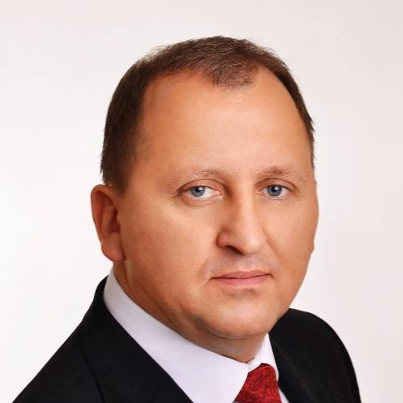
Ми живемо в час, коли технології розвиваються з неймовірною швидкістю. Багато процесів автоматизуються, деякі змінюються, додаються або зникають взагалі. Не можна залишатися осторонь цього, адже ми і є тими, хто має очолити цей процес. Стратегія розвитку міста Суми до 2030 року - це не панацея, адже після розробки та затвердження буде ще не один рік її реалізації, корегування та моніторингу. Проте, ми будемо чітко розуміти, які напрями є найбільш пріоритетними та важливими з точки зору не тільки міської влади, а, насамперед, з позиції мешканця міста.
Робота з розробки стратегії розвитку нашого міста ведеться уже не перший рік. Минулоріч ми разом провели 13 секторальних стратегічних сесій. Ми дискутували, обговорювали, напрацьовували ідеї, шукали проблеми та шляхи вирішення цих проблем. І робили все це ми разом, пліч-о-пліч - мешканці, науковці, представники влади. Адже стратегія - це зовсім не той документ, який має писатися чиновниками в кабінетах за зачиненими дверима, щоб потім лежати на поличці. Це наш своєрідний орієнтир, який ми створили і будемо впроваджувати разом.
Багато хто з Вас був присутнім на минулорічних стратегічних сесіях, де ми підходили до питання вирішення проблем за різними галузями. Сьогодні ж ми маємо один великий стратегічний документ, в якому сформоване майбутнє бачення розвитку нашого міста Суми.
Ми поставили собі декілька питань: яким ми бачимо майбутнє нашого міста? У якому саме напрямі ми маємо розвиватися? Яке місце у світі ми маємо займати?
Адже всі чудово розуміють, що в ХХІ столітті ми конкуруємо уже не тільки з містами в межах України, ми конкуруємо з усім світом. Тому важливо було правильно сформувати свої пріоритети, стратегічні та оперативні цілі.
Приємно від того, що до розробки стратегії долучилися мешканці міста, представники науки, бізнесу, громадські організації, наші колеги з інших міст. Дякую всім за участь у цій надважливій роботі та знаю, що ми будемо плідно працювати над реалізацію стратегії розвитку міста, адже саме зараз ми творимо своє майбутнє.
З повагою
міський голова Олександр Лисенко

ВСТУП
Європа - один з найбільш урбанізованих континентів у світі. За даними ООН, більше 80% світового розвитку сконцентровано в містах. Цей розвиток забезпечують майже 50% населення планети. До 2050 року кількість населення, яке проживає в містах, зросте до 70%. Це чітко вказує на те, що саме в містах зосереджені основні процеси розвитку, які для жителів є перспективою якісного життя.
Для більш глибокого розуміння глобальних процесів був проведений аналіз тенденцій розвитку сучасних міст, який прямо чи опосередковано впливає на розвиток міста Суми. З метою забезпечення наукового підґрунтя розробки стратегії було розроблено прогноз економічного та соціального розвитку міста Суми на середньостроковий період, створено профіль громади; проведено аналіз місцевої типології, сценарний аналіз, SWOT-аналіз, аналіз конкурентних переваг, проведені соціологічні дослідження цінностей і життєвих пріоритетів мешканців міста та дослідження якості надання публічних послуг для населення міста Суми.
Аналізуючи стан міста і формулюючи цілі, ми врахували процеси глобалізації та європейської інтеграції як найбільш актуальні для розвитку України. На етапі підготовки та формування стратегії використано партиципативний підхід, завдяки якому до процесу її розробки залучено більше 900 мешканців в рамках 13-ти стратегічних сесій, 3-х воркшопів, декількох лекцій та тренінгів.
Місто - це люди, тому необхідно створити комфортні умови для їх гідного життя. Саме тому стратегія спрямована на підвищення якості життя мешканців, розвитку їх творчих здібностей, здобуття якісної освіти впродовж усього життя. Разом з тим, для досягнення стандартів гідного життя мешканців, стратегія звертає увагу на економічний блок, який покликаний забезпечити підтримку підприємництва, розвиток трудового потенціалу, створення ринку праці та залучення ресурсів до міста. Це дозволить не тільки забезпечити мешканців гідною оплатою праці, а й наповнити бюджет міста додатковими надходженнями, які місто знову може інвестувати в гідне життя людей. Створення ефективного ринку праці зменшить ризик відтоку кваліфікованих робочих ресурсів громади та збільшить її потенціал розвитку.
Комфортні умови життя та конкурентоспроможна економіка є наслідком ефективного управління містом. Саме тому стратегія фокусується на впровадженні кращих світових практик управління містами та імплементації міжнародних стандартів, наприклад, ISO 37101 - управління сталим розвитком в громадах та інші. Умовою успіху стратегії є безперервне вдосконалення виконавчими органами Сумської міської ради власної системи управління.
Місто для свого розвитку має бути доступним: у рамках транспортних сполучень, інформаційно, інклюзивно та ментально. Туристи, інвестори, мають швидко і комфортно отримати інформацію про Суми, дістатись до нього, бачити в сумських інституціях спроможних партнерів. Доступність міста - це зручність і функціональність його інфраструктури та інформаційних систем для мешканців, починаючи від людей з особливими потребами.
Завдяки покращенню доступності міста та його сучасної промоції, Суми матимуть реальний шанс на залучення нових інвесторів та міжнародної технічної допомоги. Через участь у міжнародних мережах співпраці у всіх сферах життя міста буде можливим постійний обмін досвідом, порівняння рівня якості праці та залучення кращих практик розвитку.
Прогрес цивілізації багато в чому залежить від креативності, яка є силою людського капіталу. Креативність вивільняється завдяки створенню умов для розвитку освіти та культури, що сприятиме створенню креативних індустрій, бізнесу та організаційних інновацій.
Розвиток людського, соціального та трудового капіталу є тією основою, яка міцно підтримує цілі цієї стратегії.

ЗМІСТ

Звернення до громади 1
Вступ 2
Перелік скорочень 4
1. МЕТОДОЛОГІЯ РОЗРОБКИ СТРАТЕГІЇ 7
1.1. Стратегічна платформа 9
1.2. Операційна частина 10
2. КОРОТКА ХАРАКТЕРИСТИКА МІСТА 10
2.1. Профіль міста 10
2.2. Міський бюджет 10
2.3. Виробничий потенціал 11
2.4. Ринок праці 11
2.5. Підприємництво 11
2.6. Освіта і наука 11
2.7. Соціальна інфраструктура 12
2.8. Інвестиційна привабливість та експорт 13
2.9. Інноваційний потенціал 14
3. СТРАТЕГІЧНИЙ ВИБІР 16
3.1. SWOT-аналіз міста Суми 16
3.2. Аналіз глобальних тенденцій в управлінні містами 22
3.3. Сценарій розвитку міста 24

3.4. Бачення та місія 26

3.5. Стратегічні напрями розвитку міста 27

3.6. Стратегічні цілі 33

3.7. Оперативні цілі та інструменти 36
4. ВПРОВАДЖЕННЯ СТРАТЕГІЇ МІСТА 48
4.1. Підготовка міських програм 49
4.2. Встановлення рамок реалізації або розробка схеми реалізації 50
4.2.1. План реалізації 50
4.2.2. Фінансовий план 50
4.2.3. План моніторингу та оцінки 51
4.2.4. План зміцнення спроможності 51
4.3. Інформування зацікавлених сторін про ролі та відповідальність 52
4.4. Моніторинг та оцінювання стратегії 52
5. АВТОРИ СТРАТЕГІЇ 55

Перелік скорочень

ВВП - валовий внутрішній продукт
ЄС - Європейський Союз
ЗВО - заклади вищої освіти
ЗНО - зовнішнє незалежне оцінювання
НВК - навчально-виховний комплекс
НУО - неурядова організація
ОМС - орган місцевого самоврядування
ООН - Організація Об'єднаних Націй
ОТГ - об'єднана територіальна громада
СМР - Сумська міська рада
СумДУ - Сумський державний університет
США - Сполучені Штати Америки
ФОП - фізична особа-підприємець
ЦСР - цілі сталого розвитку

1. МЕТОДОЛОГІЯ РОЗРОБКИ СТРАТЕГІЇ
Для розробки стратегії розвитку міста Суми була обрана методологія планування стратегічного розвитку міст та регіонів, розроблена Європейським союзом як інструмент розробки стратегій розвитку та планів їх реалізації. Обрана методологія покликана сприяти становленню ініціативного та відповідального управління місцевим розвитком, що є одним із ключових викликів для українських міст і країни в цілому.
Процес планування було розпочато з розробки стратегічної платформи, яка представлена аналітичною та партиципативною частинами. Метою аналітичної частини є підготовка наукового підґрунтя стратегічної платформи. Метою партиципативної частини є участь громадськості у стратегічному управлінні, що передбачає залучення мешканців, громадських організацій, партнерів до спільної діяльності на благо громади.
Операційна частина стратегії представляє собою процес впровадження стратегії розвитку міста, який розпочинається одразу після її затвердження Сумською міською радою. Процес впровадження стратегії складається з програмування, розробки схеми реалізації, інформування зацікавлених сторін про ролі та відповідальність, реалізації стратегії, її моніторингу та оцінки.
Планування регіонального розвитку починається з розробки стратегічної платформи. Стратегічна платформа містить: підготовчі роботи, аналіз середовища та соціологічні дослідження; визначення основних внутрішніх та зовнішніх факторів, порівняльних переваг; аналіз глобальних тенденцій та сценаріїв розвитку; визначення бачення, місії, стратегічних напрямів розвитку; стратегічні та оперативні цілі; оперативні інструменти реалізації стратегії. Призначення стратегічної платформи у тому, щоб збалансувати взаємно суперечливі вимоги для досягнення результатів як у короткостроковій, так і довгостроковій перспективі. Вона інтегрує галузевий і компонентний потенціал, збалансовує суперечливі пріоритети, фокусується на конкурентних позиціях міста і концентрує обмежені ресурси розвитку для досягнення визначених стратегічних цілей та взаємопов’язана з ієрархічно вищими стратегіями і планами розвитку. Стратегічна платформа є документом довгострокового характеру, який спрямований на те, щоб сприяти розвитку міста в цілому.

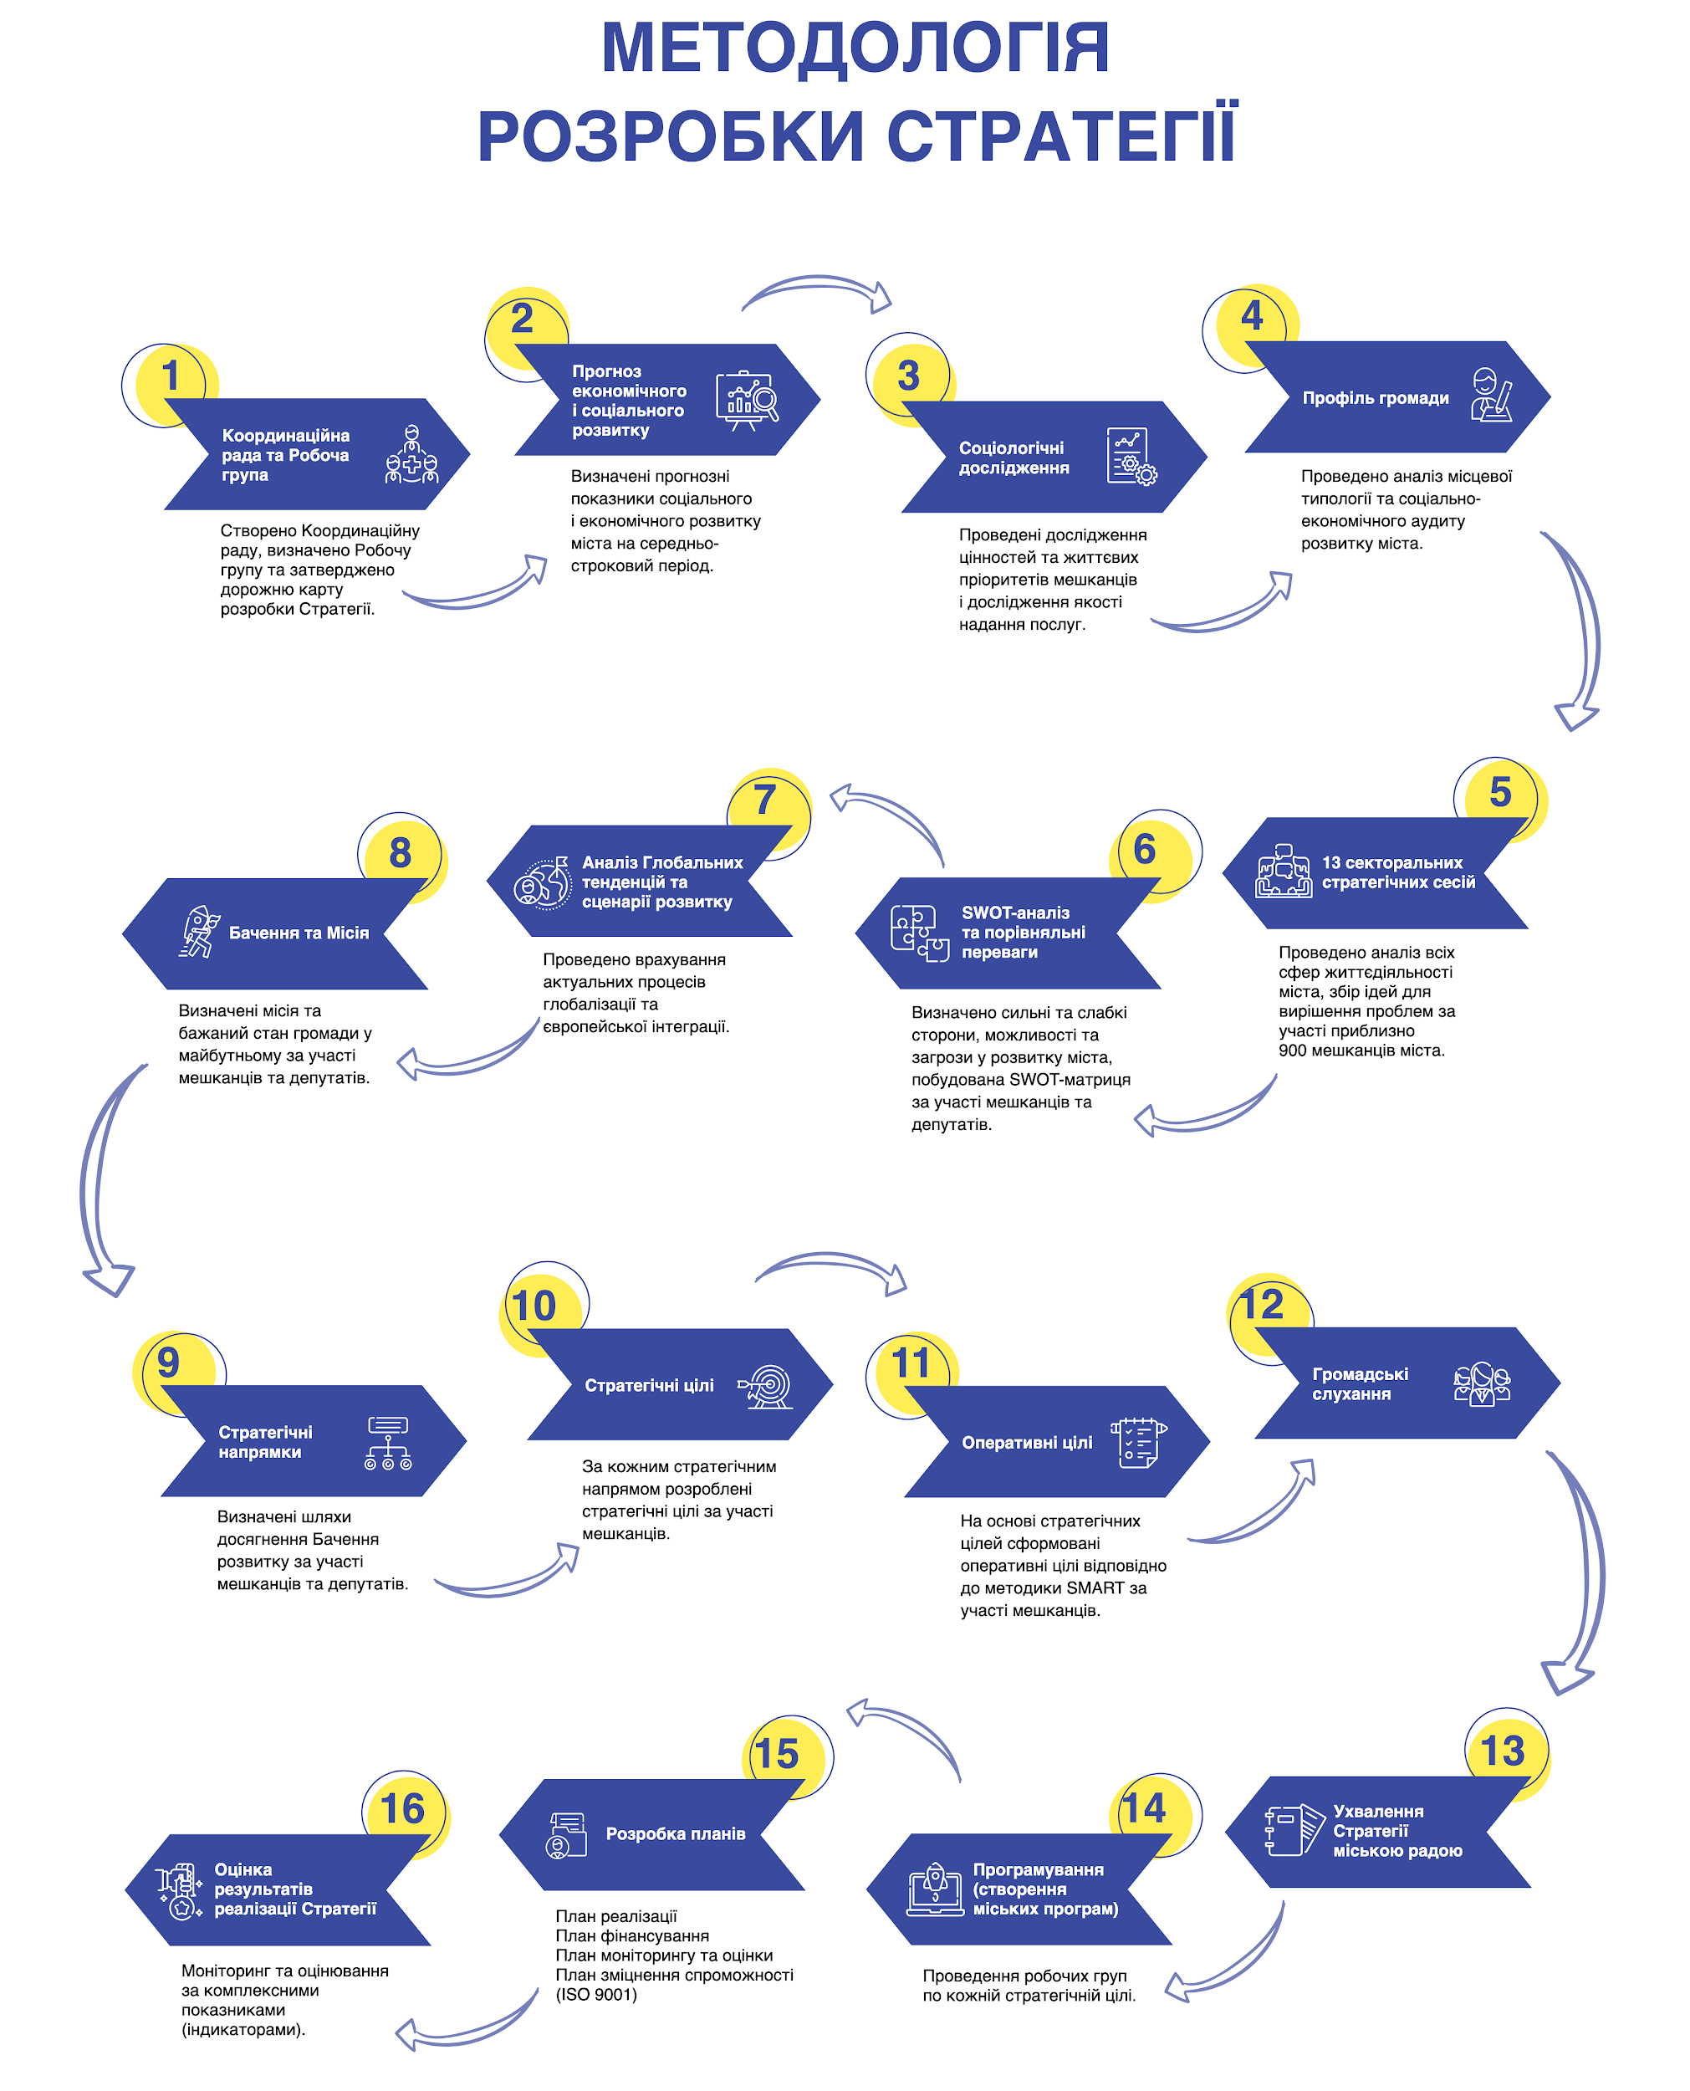

1.1 Стратегічна платформа

Підготовчі роботи
Для роботи над стратегією розвитку міста розпорядженням міського голови була створена Координаційна рада та робоча група з розробки Стратегії розвитку міста Суми до 2027 року. Координаційна рада затвердила дорожню карту розробки стратегії, методологію, визначила зацікавлені сторони, ролі та відповідальність, технічне завдання. Робоча група або команда розробників - це оперативний орган, який відіграє ключову технічну роль у підготовці стратегії. Склад робочої групи є гнучким та визначається з урахуванням залучення внутрішніх та зовнішніх експертів у специфічних сферах. Основою робочої групи стало управління стратегічного розвитку міста, яке було визначено Координаційною радою відповідальним виконавчим органом Сумської міської ради за організацію розробки стратегії розвитку.
В якості експертів до робочої групи було долучено директорів управлінь Люблінської міської ради, Кшиштофа Лонтку, Евеліну Грабан та Маріуша Сагана.
Для підтримки зв’язку між зацікавленими сторонами, керівництвом міста, внутрішніми та зовнішніми експертами щодо всіх технічних аспектів підготовки стратегії було визначено координатора - секретаря Сумської міської ради Андрія Баранова.

Аналіз середовища та соціологічні дослідження
Для забезпечення наукового підґрунтя розробки стратегічної платформи Сумським державним університетом розроблені: прогноз економічного та соціального розвитку міста Суми на середньостроковий період; створено профіль громади; проведено аналіз місцевої типології, сценарний аналіз, SWOT-аналіз, аналіз конкурентних переваг; проведені соціологічні дослідження цінностей та життєвих пріоритетів мешканців міста та дослідження якості надання публічних послуг для населення міста Суми.
З метою ідентифікації проблем у різних сферах життєдіяльності міста, визначенню їх пріоритетів та пошуку шляхів їх вирішення, робоча група за методом RADAR провела 13 секторальних стратегічних сесій, в яких взяли участь приблизно 900 мешканців міста. Це дозволило проаналізувати всі сфери життєдіяльності міста, зібрати ідеї та пропозиції по розвитку кожної галузі.

Визначення внутрішніх і зовнішніх факторів та порівняльних переваг
Системний підхід у визначенні взаємозв’язків між внутрішніми процесами в місті і його зовнішнім середовищем є функцією стратегічного управління містом. За своєю суттю цей підхід налаштовує внутрішню поведінку на формування необхідних змін при взаємодії з зовнішнім середовищем. Саме тому для визначення та аналізу внутрішніх та зовнішніх факторів обрано SWOT‐аналіз.
SWOT‐аналіз є ефективним методом ідентифікації сильних і слабких сторін та розпізнавання можливостей і загроз. Він показує, яким чином краще застосувати власні сили і зменшити внутрішні слабкості, оптимально використовуючи зовнішні можливості та нівелюючи загрози.
Найкращим методом генерації ідей для SWOT-аналізу є мозковий штурм. Саме завдяки використанню цього інструменту на початку 2019 року робочою групою, на основі матеріалів Сумського державного університету, при залученні експертів з Любліна, Дніпра та Рівного, проведено два воркшопи з визначення внутрішніх і зовнішніх факторів та порівняльних переваг міста. У них брали участь депутати Сумської міської ради, посадові особи органів місцевого самоврядування, представники громадських організацій та активні мешканці.

Аналіз Глобальних тенденцій та сценарії розвитку
Визначення місії, бачення, стратегічних напрямів та стратегічних цілей розвитку міста потребує аналізу глобальних тенденцій розвитку сучасних міст. Необхідно зрозуміти процеси сучасних міст і як на їхньому фоні виглядає місто Суми.
За результатами проведеного аналізу глобальних тенденцій та SWOT-аналізу змодельовано сценарії розвитку міста з урахуванням процесів глобалізації та європейської інтеграції як найбільш актуальних процесів, які впливають на розвиток України.

Визначення бачення, місії та стратегічних напрямів розвитку
Бачення розвитку є поворотним моментом в процесі розробки стратегії. З цього моменту припиняється аналіз ситуації і починається формулювання того, чого ми хочемо досягти в нашому місті зі стратегічної точки зору. Бачення є бажаною картиною можливого майбутнього. Бачення - це образ міста Суми в 2030 році.
Бачення відіграє центральну роль у розробці стратегії розвитку, опосередковано визначає вибір напрямів розвитку та служить основою для формування стратегічних цілей.
Місія - це опис емоцій та умов, в яких мешканці міста можуть створювати для себе можливості розвитку.
У травні 2019 року робочою групою були проведені майстер-класи з формування бачення, місії та цілей - спершу для всіх керівників підрозділів Сумської міської ради, а пізніше для 250 мешканців міста. Після цього були сформовані перші пропозиції щодо майбутнього розвитку міста.

Стратегічні та оперативні цілі. Оперативні інструменти
Стратегічні цілі народжуються на основі бачення розвитку та визначених стратегічних напрямів, представляють першу трансформацію і деталізацію бачення та його акцентів. Вони встановлюють основні напрями для досягнення бачення і ототожнюють кінцеві результати, які повинні бути досягнуті до кінця стратегічного періоду.
На основі бачення розвитку та визначених стратегічних напрямів відповідно до методики SMART були розроблені стратегічні цілі, які відображають напрями розвитку міста. На їх основі сформовано оперативні цілі, які дають можливість визначати програми та проєкти як оперативні інструменти впровадження стратегії.

Громадське обговорення та ухвалення стратегії
З метою забезпечення врахування громадської думки, створення умов для участі громадян у прийнятті стратегічно важливих документів, а також забезпечення гласності, відкритості та прозорості, у грудні 2019 року будуть проведені громадські слухання з розгляду проєкту стратегії розвитку міста Суми до 2030 року. Громадські слухання відбудуться відповідно до постанови Кабінету Міністрів України від 03.11.2010 № 996 «Про забезпечення участі громадськості у формуванні та реалізації державної політики», рішення Сумської міської ради від 29.03.2017 № 1895 - МР «Про громадські слухання в місті Суми». Після врахування пропозицій від учасників громадських слухань, виконавчим комітетом Сумської міської ради має бути прийнято рішення щодо внесення на розгляд Сумської міської ради питання «Про затвердження стратегії розвитку міста Суми до 2030 року».
Після цього, рішенням Сумської міської ради має бути затверджено основний стратегічний документ міста - стратегія розвитку міста Суми до 2030 року.

1.2 Операційна частина
Після затвердження Сумською міською радою стратегії розвитку, як стратегічної платформи, починається етап впровадження стратегії. Цей етап складається з:
- програмування (розробка міських програм);
- розробки схеми реалізації;
- інформування зацікавлених сторін про ролі та відповідальність;
- реалізації стратегії;
- моніторингу та оцінки стратегії.

Програмування або розробка міських програм
Програмування є частиною загального процесу планування, в якому, керуючись встановленими рамками стратегічних та оперативних цілей, визначаються заходи утримання та проєкти розвитку, які забезпечують досягнення цих цілей. Визначені заходи та проєкти групуються у відповідну програму та визначаються відповідальні за їх виконання. Програми є основним інструментом стратегії розвитку, вони інтегрують взаємопов’язані за змістом та часом заходи та проєкти.

Розробка схеми реалізації
Після завершення програмування необхідно розробити рамки реалізації або схему реалізації.

Мінімальна структура рамок реалізації має бути наступна:
- план реалізації;
- фінансовий план;
- план моніторингу і оцінки;
- план зміцнення спроможності.

Зазначені плани повинні надати чітку картину механізмів реалізації стратегії для всіх зацікавлених сторін.

Моніторинг та оцінювання стратегії
Впровадження стратегії розвитку потребує системи для вимірювання прогресу її реалізації. Система моніторингу сприяє процесам прийняття рішень і забезпечує належне управління реалізацією стратегії. Система моніторингу забезпечує вчасну доступність відповідної інформації для всіх зацікавлених сторін та проведення всіх заходів відповідно до плану реалізації у встановлені терміни. Це дозволяє своєчасно виявляти будь‐які відхилення, які можуть відбутися та провести коригувальні дії, щоб отримати реалізацію заходів стратегії у відповідності з початковим планом.

Інформування зацікавлених сторін про ролі та відповідальність
Беручи до уваги той факт, що більшість посадових осіб місцевого самоврядування в різний спосіб братимуть участь у роботах, пов’язаних з реалізацією заходів та проєктів стратегії, інформування зацікавлених сторін про їх ролі та відповідальність має бути розпочате з виконавчих органів Сумської міської ради та підпорядкованих їм підприємств, установ та організацій. Наступним кроком має стати робота з інформування всіх зацікавлених сторін та партнерів про стратегію, цілі, інструменти, методи та принципи впровадження, ролі та відповідальність, систему моніторингу та оцінювання.

2. КОРОТКА ХАРАКТЕРИСТИКА МІСТА

2.1 Профіль міста
Суми – обласний центр Сумської області, який знаходиться в північно-східній частині України, в історико-географічному краї Слобожанщина. Назва міста походить від назви річки Сумки.
Засновниками міста стали козаки-переселенці з Правобережної України на чолі з отаманом Герасимом Кондратьєвим, а датою заснування міста вважають 25 червня 1655 року.
У 2019 році до територіальної громади міста Суми приєдналися територіальні громади сіл Піщане, Верхнє Піщане, Загірське, Трохименкове, Житейське, Кирияківщина Піщанської сільської ради Ковпаківського району міста Суми.
Загальна площа — 95,4 км², місто поділене на два райони: Ковпаківський та Зарічний. Суми знаходяться в 370 км від столиці міста Києва та в 185 км від міста Харкова.
Територією міста протікають річки: Псел, Сумка, Стрілка, Попадька. Місто також має інші водойми: Блакитні озера, озеро Чеха, Косівщинське водосховище. Висота над рівнем моря 137 метрів.
Клімат міста Суми є помірно континентальним та помірно вологим. Зима холодна, середня температура найхолоднішого місяця – січня, 7,7°C нижче нуля. Літо тепле, середня температура найтеплішого місяця - липня, 19,2°C вище нуля.
Місто розташоване в лісостеповій зоні, на рівнинному хвилястому плато останніх південно-західних відрогів Середньоруської височини, у південному крилі Дніпровсько-Донецької западини. Більшість корисних копалин відносяться до категорії нерудних. Найважливішими серед корисних копалин околиць міста є крейда, глина, будівельний пісок та артезіанська вода, поширені сірі ґрунти та чорноземи.
На 1 січня 2019 року чисельність населення Сумської ОТГ складала 265,5 тис осіб, у тому числі міське населення - 262,6 тис осіб, сільське населення - 2,9 тис осіб. Кількість жінок - 145,6 тис осіб, кількість чоловіків - 119, 9 тис осіб.
Через місто проходять автошляхи Н07, Н12, Р44, Р45, Р61, Т1901, а також гілка Південної залізниці, є автовокзал з приміською автостанцією. У Сумах є аеропорт, який приймає приватні авіарейси.

2.2 Міський бюджет
Загальна сума надходжень за 2018 рік склала 3 361,8 млн гривень, що на 489,7 млн гривень (або на 17,1%) більше надходжень за 2017 рік.
У загальному обсязі надходжень міського бюджету перше місце (48,9%) займають офіційні трансферти – 1 644,5 млн гривень:
- з державного бюджету – 1 631,5 млн гривень (48,5%);
- з обласного бюджету – 7,4 млн гривень (0,2%)
- з бюджетів інших рівнів – 5,6 млн гривень (0,2%), з них 3,8 млн гривень - гранти.
Друге місце (31,0%) займає податок на доходи фізичних осіб – 1 043,2 млн гривень.
Третє місце (11,0%) займають місцеві податки та збори - 367,2 млн гривень.
Бюджет розвитку у 2017 році склав 471,6 млн грн, у 2018 році - 512,0 млн грн гривень.
У рейтингу «Індекс прозорості місцевих бюджетів» у 2018 році м. Суми посіло четверте місце, а у 2017 році - перше місце.

2.3 Виробничий потенціал
На території міста Суми функціонують понад 3050 підприємств, із них: 4 великих, 136 середніх і 2910 малих. Підприємства протягом 2018 року реалізували промислової продукції на 22,1 млрд грн (46,6% загальнообласного показника), що на 11,3% більше порівняно з 2017 роком.
У структурі реалізації промислової продукції більше половини (66,2%) питомої ваги припадає на продукцію підприємств переробної промисловості. Підприємствам із постачання електроенергії, газу, пари та кондиційованого повітря належить 32,4% реалізованої продукції.
Серед видів діяльності переробної промисловості найбільшою є частка підприємств із металургійного виробництва, виробництва готових металевих виробів, крім машин і устаткування – 15,9%; з виробництва хімічних речовин і хімічної продукції – 14,7%; підприємств машинобудування, крім ремонту і монтажу машин і устаткування – 15,0%; гумових і пластмасових виробів, іншої неметалевої мінеральної продукції – 8,4%; основних фармацевтичних продуктів і фармацевтичних препаратів – 3,4 %.

2.4 Ринок праці
Середньооблікова кількість штатних працівників підприємств, установ, організацій (із кількістю найманих працівників 10 і більше осіб) у ІІ кварталі 2019 року склала 71,2 тис осіб, що на 11,4% менше на відповідну дату минулого року (80,4 тис осіб). Середньомісячний розмір заробітної плати у ІІ кварталі 2019 року склав 9402 грн (у ІІ кварталі 2018 року - 7971 грн), що в 2,3 рази вище прожиткового мінімуму та на 9,7% більше показника по Сумській області.
Станом на 01 липня 2019 року на обліку в Сумському міському центрі зайнятості перебувало 2287 безробітних осіб.
Протягом січня-вересня 2019 року у Сумському міському центрі зайнятості пропонувалося 7814 вакансій. За видами економічної діяльності: 28 % вакансій - на підприємствах переробної промисловості, 14% - в оптовій та роздрібній торгівлі, 11% - в освіті, 8% - у транспорті та поштово-кур’єрській діяльності, 6% - у будівництві.
Серед зареєстрованих безробітних переважають робітники з обслуговування, експлуатації устаткування, працівники сфери торгівлі і послуг, державні службовці.

2.5 Підприємництво
Станом на 01 липня 2019 року кількість зареєстрованих основних платників податків по м. Суми, які здійснюють діяльність, складала 25045 осіб, з них юридичних осіб – 9980, фізичних осіб-підприємців – 15065.
Підприємництво відіграє значну роль у наповненні бюджету міста та забезпеченні зайнятості населення. Станом на 01 січня 2019 року частка суб’єктів середнього і малого бізнесу у загальній кількості зареєстрованих платників міста Суми становила 99,95 %.
Кількість зайнятих працівників на середніх та малих підприємствах складає відповідно 53,9% та 28,7% до загальної кількості зайнятих працівників на підприємствах міста. Загальний обсяг реалізованої суб’єктами малого та середнього підприємництва у 2018 році продукції склав 83,3% до загального обсягу реалізованої продукції (товарів, послуг) по економіці міста в цілому.

2.6 Освіта і наука
У місті 44 дошкільні навчальні заклади, 42 з яких - комунальної форми власності, де виховується 11056 дітей. Охоплення дошкільною освітою дітей віком від 3 до 6 років становить 97%. Для дітей з особливими потребами дошкільного віку працює 1 спеціальний заклад, 2 спеціальних НВК, 1 санаторний, 32 заклади комбінованого типу, 68 груп санаторного та спеціального призначення, 8 інклюзивних груп. Загалом дошкільну освіту отримують 1361 дитина з особливими освітніми потребами.
Загальна середня освіта в місті Суми представлена 44 закладами: 4 гімназії, 10 спеціалізованих шкіл, 18 загальноосвітніх шкіл, 8 навчально-виховних комплексів, 2 ліцеї, спеціальна школа для дітей з особливими потребами, одна вечірня (змінна) школа.
1 вересня 2019 року у закладах загальної середньої освіти до навчання приступили 29241 учень. У 2019-2020 навчальному році інклюзивне навчання для дітей шкільного віку організовано для 97 учнів.
Позашкільна освіта м. Суми представлена навчально-виховними закладами, які надають освітні послуги 10740 вихованцям. Показник охоплених позашкільною освітою становить 39,4% від загальної кількості дітей шкільного віку міста.
У місті функціонують 12 закладів вищої освіти: Сумський державний університет, Сумський національний аграрний університет, Сумський державний педагогічний університет імені А.С. Макаренка, Сумська філія Харківського національного університету внутрішніх справ, комунальний заклад Сумський обласний інститут післядипломної педагогічної освіти, Машинобудівний коледж Сумського державного університету, Коледж Сумського національного аграрного університету, Сумський коледж харчової промисловості Національного університету харчових технологій, Сумський будівельний коледж, Сумський коледж економіки і торгівлі, Сумський медичний коледж і Сумське вище училище мистецтв і культури імені Д.С. Бортнянського.
У закладах вищої освіти навчається орієнтовно 29 тисяч студентів за різними формами навчання на бакалаврському, магістерському, освітньо-науковому та науковому рівнях, із них 2570 іноземних студентів із майже 50 країн світу.
Професійну (професійно-технічну) освіту у місті забезпечують 7 закладів, у яких навчаються орієнтовно 2630 учнів .

2.7 Соціальна інфраструктура
У Сумах функціонує розвинена мережа дитячо-юнацьких спортивних шкіл, спортклубів, спортивних споруд: 4 стадіони, 74 спортзали, 8 плавальних басейнів, 134 площинні спортивні споруди, 14 спортивних закладів, з яких: 11 дитячо-юнацьких спортивних шкіл, міський центр фізичного здоров’я населення «Спорт для всіх», комунальні підприємства: муніципальний спортивний клуб з хокею на траві «Сумчанка» та муніципальний спортивний клуб «Тенісна Академія».
Найбільший стадіон у місті - футбольний стадіон “Ювілейний”, комплекс також розрахований на різноманітні масові заходи, концерти. Споруду було введено в експлуатацію у 2001 році, вона стала першим футбольним критим стадіоном в Україні. Стадіон вміщує 25 830 глядачів, має 2 яруси, розмір поля: 105 × 68 м.
Університети міста мають розвинену спортивну інфраструктуру. До спортивної бази Сумського державного університету входить 40 спортивних споруд, а саме: 3 плавальні басейни, 2 стадіони, спеціалізовані зали, зала спортивної хореографії, єдиноборств, настільного тенісу, ігрові та тренажерні зали, 2 стрілецьких тири, 4 спортивно-ігрові майданчики зі штучним покриттям, веслувальна та лижна бази, клуб інтелектуальних спортивних ігор та інші. Для оздоровлення, лікування та профілактичної роботи є спортивно-оздоровчий центр «Універ» та санаторій-профілакторій СумДУ, на базі якого функціонує центр спортивної медицини. Окремою гордістю є легкоатлетичний манеж - одна із найбільших спортивних споруд в Україні, що відповідає всім сучасним вимогам для проведення змагань найвищого рівня – від спортивно-видовищних і культурно-масових заходів до чемпіонатів України та Європи.
Спортивна база Сумського державного університету займає перше місце на конкурсах кращої спортивної бази серед закладів вищої освіти.
Спортивна база Інституту фізичної культури Сумського педуніверситету імені А.С. Макаренка – одна з кращих серед педагогічних навчальних закладів України. До її складу входять: стадіон, підтрибунне приміщення для занять легкоатлетів узимку, поле для хокею на траві, 2 басейни, ігрова, тренажерна та гімнастична зали, 3 спеціалізовані зали єдиноборств, лижна база, туристично-спортивний клуб та інші.
Спортивна інфраструктура Сумського національного аграрного університету представлена футбольним полем, комплексним майданчиком, легкоатлетичним залом, залом боротьби та настільного тенісу, стрілецьким тиром і тенісними кортами.
Загалом фізкультурно-оздоровчою діяльністю охоплено приблизно 52 тис осіб, що складає 19,6 % населення міста.
Питаннями соціального захисту опікуються Сумський міський центр соціальних служб для сім’ї, дітей та молоді і комунальні установи міста: «Центр матері та дитини», «Сумський міський територіальний центр соціального обслуговування «Берегиня», «Центр надання соціальних, медичних та психологічних послуг учасникам бойових дій, учасникам антитерористичної операції та членам їх сімей», Центр реінтеграції бездомних осіб. Їхніми послугами у 2018 році скористалися 14 270 осіб.
Система охорони здоров’я міста представлена 8 комунальними установами Сумської міської ради (3 міські клінічні лікарні, 2 центри первинної медико-санітарної допомоги, дитяча клінічна лікарня Святої Зінаїди, клінічний пологовий будинок Пресвятої Діви Марії, клінічна стоматологічна поліклініка), 11 закладами обласного підпорядкування та значною кількістю приватних медичних закладів.
Суми має розвинену культурну інфраструктуру, у місті працюють: Сумський обласний академічний театр драми та музичної комедії імені М. С. Щепкіна, Сумський обласний театр для дітей та юнацтва, родинний театр “Нянькіни”, Сумська обласна філармонія, Сумський краєзнавчий музей, Обласний краєзнавчий музей, Обласний художній музей імені Никанора Онацького, Меморіальний Будинок-музей А.П. Чехова, 5 шкіл естетичного виховання для дітей, муніципальна галерея та 3 кінотеатри.
У місті велика кількість парків та скверів: “Парк культури та відпочинку імені І. М. Кожедуба”, “Парк Казка”, “Парк озера Чеха”, “Сквер Небесної Сотні”, “Сквер СумДУ”, “Сквер Покровський”, “Сквер імені Т.Г. Шевченка”, “Сквер Дружба” та інші.
Туристичними перлинами міста є зелені заповідні урочища: дендропарк «Сумський», парки-пам’ятки «Басівський» та «Веретенівський», заповідне урочище «Сосняк».
Своєрідною є і архітектурна спадщина, яка в більшості представлена спорудами XIX - початку XX століття: Троїцький собор, Лікарня Святої Зінаїди, Воскресенська церква, Преображенський собор, Католицький костел Благовіщення Пресвятої Діви Марії, Петропавлівське центральне кладовище, Комплекс садиби Харитоненків, Альтанка, будівля Окружного суду, садиби колишніх місцевих підприємців та інші.

2.8 Інвестиційна привабливість та експорт
Рівень інвестиційної привабливості міста можна охарактеризувати на основі двох рейтингів:
1) рейтингу інвестиційної привабливості міста (IBI-Rating) - інвестиційна привабливість міста на рівні invA- (висока порівняно з іншими суб’єктами рейтингування) та довгостроковий кредитний рейтинг міста на рівні uaА- з прогнозом «стабільний» (висока кредитоспроможність порівняно з іншими українськими позичальниками);
2) рейтингу прозорості інвестиційного сектору 100 найбільших міст України (Transparency International Україна) - Суми займає 10-те місце із 100 субʼєктів рейтингування зі значенням 9,75 бали (максимальне значення – 20 балів).
Обсяг прямих іноземних інвестицій в економіку міста Суми на 01 липня 2019 року склав 103 млн долларів США. У загальному обсязі по області обсяг прямих іноземних інвестицій в економіку міста складає 54 %.
У 2018 році на території міста створений індустріальний парк “Суми”, загальна площа парку - 17,5 га, термін функціонування - 30 років. Територія індустріального парку призначена для розміщення на ній підприємств ІV–V класу шкідливості, які здійснюють: господарську діяльність у сфері переробної промисловості (виробництво легких металевих пакувань, виробництво компонентів до автомобілів, зокрема, електротехнічне оснащення та прилади, виробництво виробів з пластмас, харчова промисловість); науково-дослідницька діяльність; інші, сумісні з вищезазначеними, галузі, такі як транспорт та складське господарство.
Місто має успішні інвестиційні історії:
- ТОВ “Гуала Кложерс Україна” (виробництво пакувальної продукції з легких металів);
-ТОВ “Гуалапак Україна” (виробництво пакувальної продукції для дитячого харчування та інших харчових продуктів);
- АТ “Технологія” (виробництво закупорювальних і пакувальних матеріалів);
- ТОВ “Керамейя”(виробництво клінкерної керамічної цегли, керамічної бруківки, поризованих блоків);
- ТОВ “Кусум Фарм” (виробництво нестерильних лікарських засобів у твердих дозованих та рідких нестерильних лікарських формах для перорального застосування).
Обсяг реалізованої промислової продукції підприємствами міста на експорт за 2018 рік склав 1 436 119 300 доларів США. Підприємства-лідери по обсягам реалізованої продукції на експорт: АТ “Технологія” (857 758 000 доларів США), ПАТ “Сумське НВО” (430 561 700 доларів США), ТОВ “Керамейя” (51 084 000 доларів США).

2.9 Інноваційний потенціал
Забезпечення динамічного розвитку партнерства влади, науки і бізнесу та планування розвитку міста на умовах партиципації є пріоритетом Сумської міської ради.
Так, у 2019 році на умовах співфінансування проєкту «Платформа IES – Інвестиції, підприємництво та стартапи», спільно з Центром міжнародного приватного підприємництва (CIPE) і СумДУ відкрито Сумський Бізнес Хаб - відкритий простір для кооперації, навчання та обміну ідеями представників бізнес-спільноти Сумщини, серед основних функцій якого коворкінг, освітні заходи та консалтингові послуги.
Місто працює у напрямку впровадження елементів дуальної освіти (нова, більш гнучка форма організації професійної освіти, передбачає узгоджену взаємодію освітньої та виробничої сфери з підготовки кваліфікованих кадрів певного профілю в рамках організаційно-відмінних форм навчання), у грудні 2018 року відбулося підписання угоди про співпрацю між державним професійно-технічним навчальним закладом «Сумський центр ПТО», Сумською міською радою та групою компаній «Технологія», якою передбачено створення механізмів співпраці для підготовки робітничих кадрів за сучасними системами навчання. Укладення даної угоди є результатом спільної роботи влади, бізнесу та освітян, спрямованої на досягнення комплексної мети – розвитку дуальних підходів в освіті у Сумах, працевлаштування сумських випускників та забезпечення підприємств кваліфікованим кадрами.
У рамках проєкту партиципаторного бюджету в м. Суми у 2018 році на базі КУ ССШ №7 створено STEAM-центр - інноваційну освітню лабораторію. Центр створений з метою впровадження ІT-технологій, профорієнтації та підготовки дітей до технологічно розвинутого суспільства. Цей проєкт отримав диплом Всеукраїнського конкурсу «Кращі практики місцевого самоврядування – 2018» в галузі «Освіта» за практику «Упровадження STEAM-освіти у закладах загальної середньої освіти м. Суми».
У Сумському державному університеті створено креативний освітній простір “Лабораторія ідей”. Освітній простір відкрито в рамках реалізації проєкту SCOPES «Підвищення енергетичної безпеки шляхом швейцарсько-українсько-естонського інституційного партнерства», що фінансується Швейцарським національним науковим фондом. В «Лабораторії ідей» проводяться навчальні заходи для школярів, студентів, аспірантів та викладачів. Тематичне спрямування: економіка природокористування, сталий розвиток, ресурсозбереження, розвиток лідерських якостей, робота в команді.
Команда студентів Сумського національного аграрного університету є розробниками проєкту FoodBIOPack, яка запропонувала одноразовий екопосуд, що може перероблятися на добрива для сільськогосподарських рослин. Студенти здобули перше місце у номінації “Технології для сталого розвитку” у міжнародному конкурсі стартапів University Startup World Cup.
У вересні 2019 року в Сумах на заводі з виготовлення пакувальних матеріалів для дитячого харчування ТОВ «ГУАЛАПАК Україна» відкрили міні-завод з надсучасною системою очищення промислових викидів. Завдяки цьому підприємство на 99% зменшило шкідливі викиди у повітря та підвищило енергоефективність виробництва. Проєкт було реалізовано за підтримки Європейського Банку Реконструкції та Розвитку. Загальна вартість будівництва заводу складає орієнтовно 115 млн грн.

3. СТРАТЕГІЧНИЙ ВИБІР

3.1 SWOT-аналіз міста Суми
SWOT-аналіз міста проведено на основі матеріалів дослідження громади Сумським державним університетом, діючих програм розвитку Сумської міської ради, з залученням до процесу формування зовнішніх експертів, працівників органів місцевого самоврядування, громадських організацій та активних мешканців.
З аналізу випливає, що місто має значні перспективи економічного і соціального розвитку, пов’язані з можливостями використання людських, природних і промислових ресурсів. Як і у більшості міст країни, в Сумах наявні слабкі сторони українського суспільства: безробіття, кризовий стан підприємств, низька доступність фінансових ресурсів для розвитку бізнесу, низький рівень фінансування закладів освіти, медицини та культури, низький рівень комфорту проживання людей, недостатній рівень підтримки розвитку творчості, креативності, командної роботи, партиципації та освіти впродовж життя.
Врахування зовнішніх і внутрішніх факторів допоможе об’єктивно зважити потенціал соціально-економічного розвитку міста та оцінити правильність вибору запланованих інструментів реалізації розробленої стратегії. Складність усунення наслідків загроз (міграції, політичної нестабільності) вимагає від влади міста та містян ще більшої активності у вирішенні проблем громади.
На основі SWOT-аналізу здійснена ідентифікація проблем та вибір пріоритетних напрямів розвитку міста.

Внутрішні чинники: сильні та слабкі сторони
Сильні сторони | Слабкі сторони
- Ініціативне громадянське суспільство.  - Наявність консультативних органів, які спрямовані на взаємодію бізнес -наука-влада-громада.  - Промислова спадщина міста з науковим та кадровим потенціалом, яка є платформою збільшення позитивної динаміки інноваційної активності промислових підприємств.  - Висока активність бізнес-асоціацій та внутрішніх інвесторів.  - Суми два роки поспіль очолили рейтинг прозорості 50-ти найбільших міст України.  - Низька податкова ставка для підприємців (з 2017 року найнижча в Україні).  - Тенденція збільшення рівня зайнятості населення працездатного віку, яке проживає в місті Суми.  - Внутрішньообласний, міжобласний та міжнаціональний приплив молоді до міста Суми за рахунок функціонування університетів.  - Широка мережа освітніх закладів та центрів підвищення кваліфікації.  - Близькість розміщення логістичних центрів - Харкова та Полтави.  - Істотна частка малого бізнесу (до 25 % у загальному обсязі реалізованої продукції) у виробничій сфері.  - Наявність індустріального парку “Суми”.  - Наявність фонду автентичних архітектурно-історичних пам’яток та пам’яток монументального мистецтва.  - Спадщиною міста є видатні історичні особистості, вчені, родини цукрозаводчиків, видатні спортсмени.  - Запроваджені інновації в туристичній галузі.  - Природній потенціал території Сумської міської ОТГ.  - Гастрономічно-екологічний потенціал міста.  - Потенціал краєзнавців міста. Широка мережа архітектурно-історичних музеїв та краєзнавчих гуртків.  - Осередок професійного спорту.  - Джерела унікальної артезіанської питної води. | - Недостатній рівень фінансування до потреб громади.  - Недостатній рівень управління міськими програмами та проектами розвитку.  - Некомфортне залізничне та автомобільне транспортне сполучення до міста Суми. Непрацюючий аеропорт.  - Слабка розвиненість громадського, електричного та велосипедного транспорту.  - Зношена інфраструктура, застарілість технологій (тепло-, водопостачання, житловий фонд, промисловість).  - Недосконале виконання власних та делегованих повноважень ОМС. Низький рівень відповідальності чиновників і виконавців публічних замовлень.  - Низька доступність публічної інфраструктури для людей з обмеженими можливостями.  - Недостатній рівень знань потенційних підприємців щодо започаткування та ведення бізнесу.  - Невідповідність міжнародним стандартам локальної економіки. Недостатній рівень залучення місцевого бізнесу в мережі міжнародної торгівлі та співпраці.  - Низький рівень доступності до важливих даних для залучення інвестицій.  - Наявність процесів “тіньової” економіки.  - Неупорядкована база нормативно-правових актів місцевого рівня.  - Відсутність системного підходу до створення умов розвитку підприємництва.  - Дефіцит робочої сили за окремими робітничими професіями. Трудова міграція за кордон.  - Недостатнє фінансування проектів та програм з освіти впродовж життя.  - Наявність проблем при проходженні дозвільних процедур, необхідних для започаткування підприємницької діяльності, початку будівництва, підключення до мереж.  - Низький рівень розвитку туристичної екосистеми.  - Відсутність системи поводження з твердими побутовими відходами. Відсутність сміттєпереробного заводу.  - Відсутність системної роботи з зеленими насадженнями.  - Відсутній системний підхід до промоції сучасного іміджу міста.

Зовнішні чинники: можливості і загрози
Можливості | Загрози
- За останні три роки в Україні спостерігається зростання ВВП більш ніж на 3 %, що позитивно впливає на об’єм сплачених податків в локальних бюджетах.  - Світові тенденції швидкого розвитку мікро-, малого та середнього бізнесу, наслідком яких є підвищення рівня доходів, зайнятості та інновацій.  - Доступність зовнішнього фінансування міжнародними та державними донорами.  - Діючі угоди про асоціацію та вільну торгівлю з Євросоюзом.  - Світові тенденції аутсорсингової моделі можуть допомогти в залученні нових інвесторів до міста.  - Розвиток IT-технологій в світі дозволяє ефективніше управляти містом.  - Дерегуляція законодавчих умов, які стримують розвиток малого і середнього підприємництва.  - Світова тенденція до створення та використання інформаційних систем, які спрощують життя.  - Схильність перекваліфікації працівників задля забезпечення сфер економіки із дефіцитом робочих кадрів через систему освіти впродовж життя.  - Тенденція зростання рівня взаємодії освіти з бізнесом, запровадження програм дуального навчання. Залучення роботодавців до формування програм підготовки робітничих кадрів відповідно до потреб ринку праці.  - Тенденція постійного збільшення рівня організаційних та технічних інновацій завдяки співпраці науки та бізнесу. | - Продовження міграції з України кваліфікованого персоналу.  - Збільшення конкуренції для локальних підприємств через вхід зовнішніх компаній.  - Зниження швидкості економічного розвитку в світі та Європі.  - Нестабільність ситуації на світовому та українському валютних ринках.  - Політизація української бізнес-сфери.  - Погіршення відносин з Росією, відстань до кордону з якою 30 км, негативно впливає на економічний розвиток.  - Системна невідповідність підготовки кадрів в системі освіти України.  - Потенційне стримання реформи децентралізації та зменшення субвенцій до міського бюджету.  - Швидкі зміни в структурі світового бізнесу спричиняють постійне збільшення розриву з локальною економікою.  - Існування монополій на українському ринку.  - Розбалансованість адміністративної системи України.

SWOT-матриця - це аналіз зв’язків, який доповнює традиційний SWOT-аналіз. Матриця дозволяє виявити взаємозв’язки між різними факторами. На наступному етапі формування цілей необхідно використовувати зовнішні можливості, які підкріплюють сильні сторони міста. З іншого боку, потрібно бути готовим до розуміння шляхів вирішення слабких сторін.

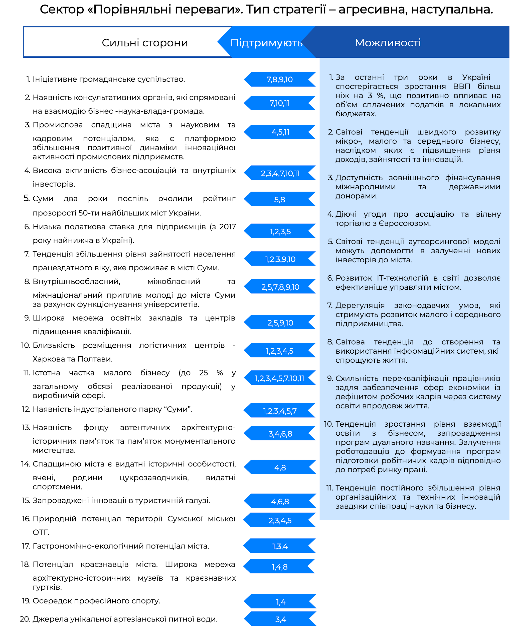

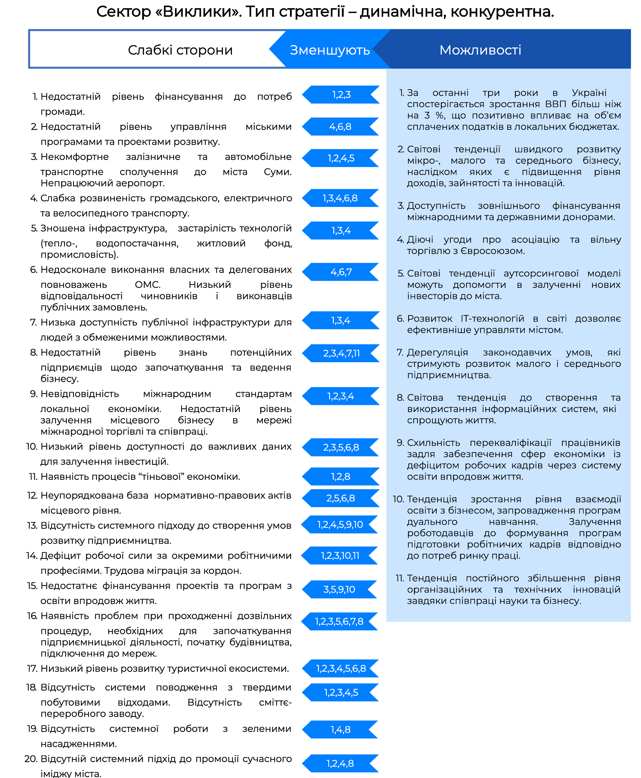

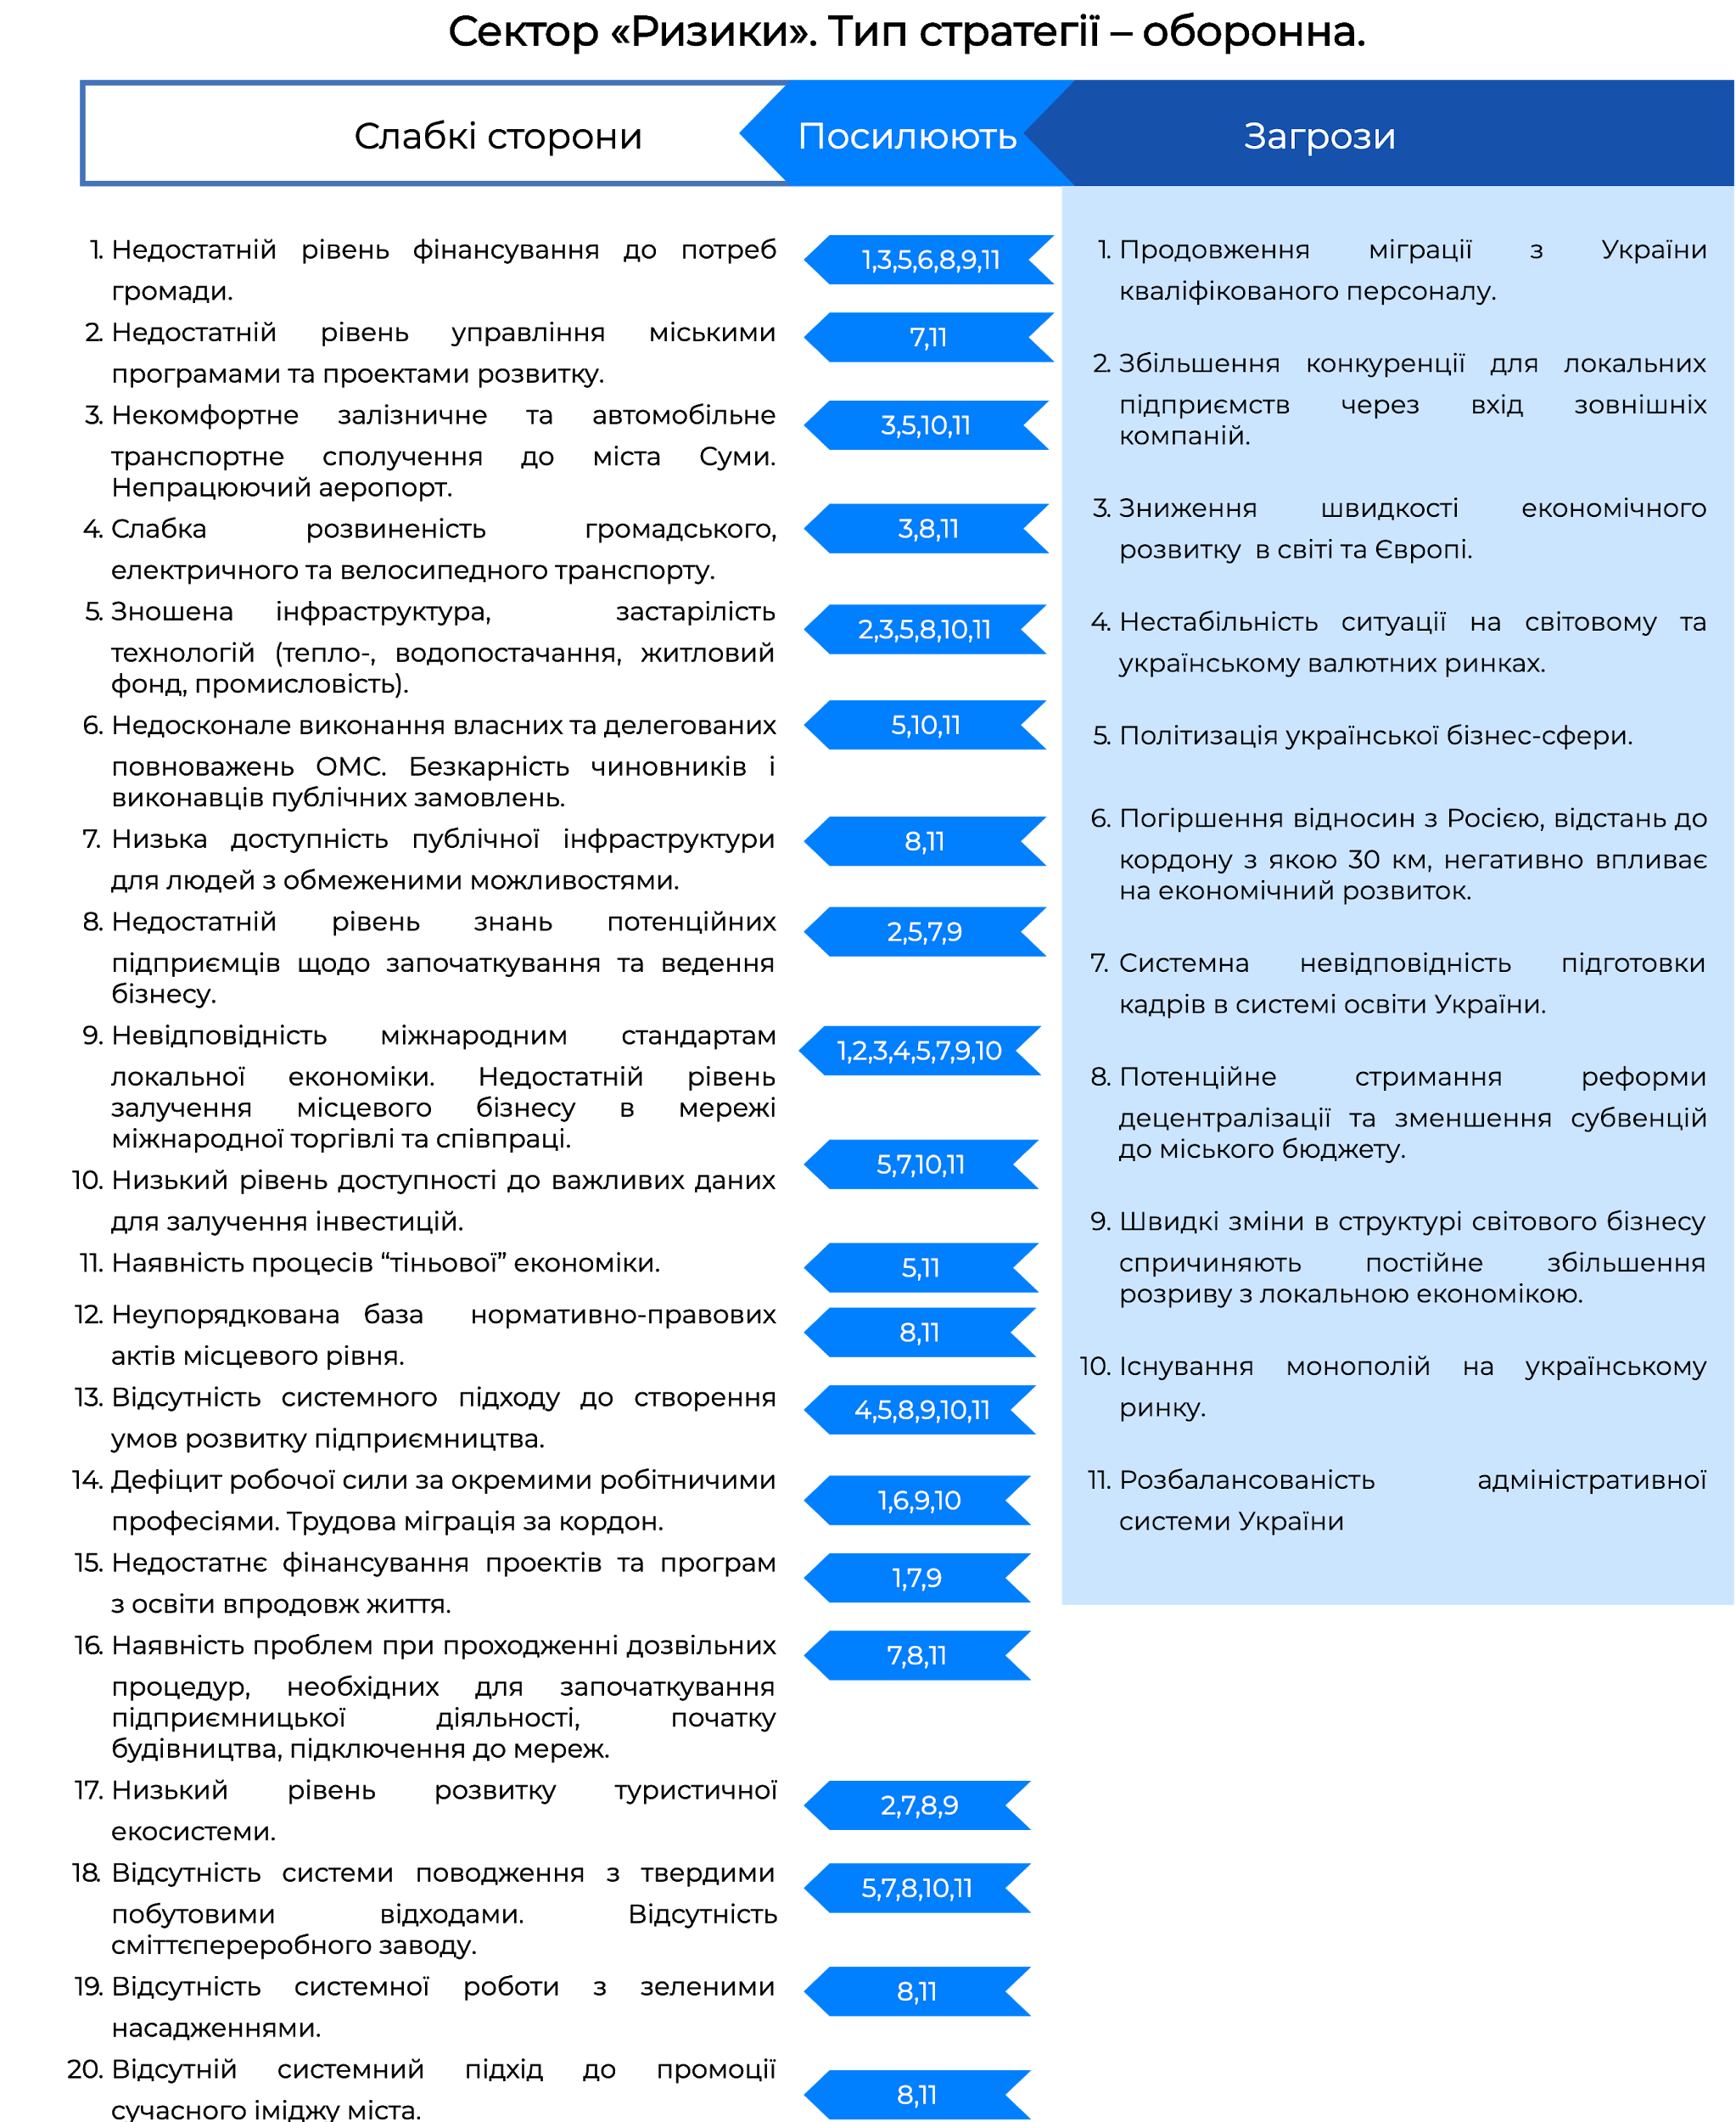

Найсильнішою стороною, яка випливає зі SWOT-аналізу, є промислова спадщина міста. Високим потенціалом може стати налагодження зв’язків між локальним бізнесом, освітою і культурою. Завдяки цій взаємодії та наявності підприємницьких процесів необхідно використати можливості, які виникають із процесів розвитку сучасного світу. Найбільш загрозливим видається потенційне поширення військових дій на території регіону та збільшення рівня міграції з міста.

3.2 Аналіз глобальних тенденцій в управлінні містами
Європа - один з найбільш урбанізованих континентів у світі. За даними ООН, більше 80% світового розвитку сконцентровано в містах. Цей розвиток забезпечує біля 50% населення планети. До 2050 року кількість населення, яке проживає в містах, зросте до 70%. Це чітко вказує на те, що саме в містах зосереджені основні процеси розвитку (економічні, комерційні, освітні та культурні), які для жителів окремих районів є ефективним магнітом і перспективою якісного життя. Тому необхідно зрозуміти, яким процесам піддаються сучасні міста, який вигляд має місто Суми на їхньому фоні.
Найважливішою тенденцією сучасного світу, а, отже, і міст як головних джерел розвитку цивілізації, є процес глобалізації. Це явище є позитивним з економічної точки зору, проте, водночас, викликає багато соціальних загроз. Міста є центрами зустрічей, розвитку, творчості та інновацій, центрами надання послуг. Головними бенефіціарами позитивних переваг глобалізації є найбільші метрополії, які очолюють рейтинги якості життя. Серед них: Відень, Цюріх, Веллінгтон, Копенгаген, Мельбурн, Сідней, Осака.
Середні міста, такі як Суми, зобов'язані конкурувати за глобальні ресурси. Глобалізація підвищила рівень інтенсивності їх потоків через міста і серед них найважливішими є: товари, послуги, інформація, капітал та люди. Глобалізація сприяє культурній інтеграції, але може бути потенційною загрозою місцевим традиціям та локальній ідентичності. У результаті дій світових корпорацій з'явилися міжнародні бренди товарів і послуг, які завдяки своїй ефективності витісняють своїх місцевих конкурентів з ринку.
Основна проблема глобалізації полягає в тому, що ми всі підпадаємо під її вплив, але не всі можуть отримати користь від неї рівномірно. Ступінь виключення міст з глобальних процесів зростає з просторовою віддаленістю від сильних мегаполісів, що накопичують потенціал розвитку.
Сьогодні важко говорити про типові проблеми міст, адже в різних частинах світу можна знайти різні загрози та виклики. Однак перша загальна проблема для міст полягає в тому, що вони перевищують “здорові масштаби” у всіх вимірах функціонування. Міста занадто переповнені, внутрішньо різноманітні (за статусом, культурно, економічно) та часто просто занадто поляризовані (квартали багатства та бідності). З іншого боку, міста - це чудові лабораторії соціального життя, де ми, як мешканці, намагаємось покращити якість життя шляхом досягнення успіху в приватній та професійній сферах. Потенційні невдачі мешканці міст можуть використовувати як елементи особистісного та організаційного розвитку, завдяки яким отримувати нові знання, бути готовими до майже негайного їх використання в наступних спробах діяти.
У Європі спостерігається тенденція дивитися на розвиток міст з точки зору стійкої моделі. Основне його припущення - економічний та соціальний розвиток не повинен становити загрозу для природного або культурного середовища. У цій моделі робляться спроби поєднати можливості, що випливають із процесу глобалізації, та захистити від рішень, які в стратегічному вимірі можуть найближчим часом призвести до різкого зниження якості життя, особливо з екологічної точки зору. Це має бути платформа, що поєднує високу якість життя з культурним діалогом та використанням демократії в управлінні. Підтримка поваги до різноманітності впливає на ефективність роботи та інновації, а також поважає місцеву ідентичність.
Ще одна глобальна тенденція полягає в тому, що адміністративні межі міст більше не відображають в повному об’ємі взаємозв'язки та процеси, в яких працюють їх жителі. З одного боку, міста урбаністично поширюються на навколишні сільські райони, з іншого - для жителів сусідніх сільських районів місто є головним центром придбання та обміну товарами, освітою та культурою. Тому виникли нові поняття агломерації та функціональних зон, зміст яких зводиться до того, що управління державними послугами не може закінчуватися на адміністративному кордоні. Негативний ефект міського розповсюдження - зниження ефективності вкладених коштів. Нові простори - це нові витрати для бюджетів міст. Проте, з іншого боку, співпраця різних центрів місцевого самоврядування у функціональній області може призвести до підвищення ефективності вирішення місцевих проблем, наприклад, пов'язаних з екологією чи транспортом.
Остання важлива тенденція, помітна у містах по всьому світу - це турбота про привабливість та відкритість громадського простору, сприяння стійкій та здоровій мобільності. Простори в містах, центрах і на околицях міст повинні виглядати привабливо, бути доступними для людей з обмеженими можливостями та бути безпечними у користуванні.
Оскільки висока мобільність - це велике досягнення цивілізації, так само і міський простір повинен максимально підтримувати її. Він повинен бути відкритим для пішоходів та велосипедистів, але також повинен сприяти громадському транспорту як альтернативі автомобілям, що ускладнюють рух вулиць та отруюють нас шкідливим забрудненням. Цей процес доповнюється інтермодальністю, яка дозволяє плавно переходити від одного транспортного засобу до іншого, інтегруючи автомобільний, залізничний та повітряний транспорт. Проєкти спільного використання ресурсів, включаючи транспорт - це остання світова тенденція, завдяки якій у наших містах можуть працювати системи прокату велосипедів, скутерів, самокатів та автомобілів.

3.3 Сценарії розвитку
Місто - це його мешканці. З проведеного SWOT-аналізу розуміємо, що активність та професійний рівень жителів міста Суми є сильною стороною міста. Відомо, що соціально-економічний розвиток XXI століття базується на людських ресурсах. Прогрес цивілізації багато в чому залежить від креативності, яка є силою людського капіталу. Креативність вивільняється завдяки створенню умов для розвитку освіти та культури, що сприятиме створенню креативних індустрій, бізнесу та організаційних інновацій.
Світ розвивається дуже швидкими темпами. Дивлячись на соціально-економічні показники, лідери глобального розвитку все ще випереджають Україну за рівнем ВВП чи ефективності роботи. Існує також сильна конкуренція між самими українськими містами. Публічні установи міста Суми можуть займатися тією ж діяльністю, але це не гарантує прискорення їх розвитку.
Розвиток міста - це сукупність заходів у різних сферах, які перетинаються між собою. Елементами успіху є належно проведений аналіз сильних та слабких сторін міста та підбір відповідних проєктів та програм, які виникають з можливостей, які створені зовнішнім світом. Все це для того, щоб зрозуміти місцеву специфіку, взаємозв'язок між окремими викликами та розподілити стратегічні ініціативи між зацікавленими сторонами.
Починаючи наш аналіз ефективних сценаріїв розвитку, потрібно спочатку поєднати освіту та бізнес. У Європі найпопулярнішою формою навчання, згідно з потребами ринку праці, є подвійна система освіти, яка базується на одночасній роботі та навчанні студента. Тому в Сумах слід застосовувати методи для забезпечення відповідності навчання з конкретними потребами місцевих роботодавців на основі методології моделі системи освіти з урахуванням ланцюжка доданої вартості.
Цю модель слід розглядати як механізм, що будує відносини між сектором освіти та соціально-економічним середовищем. Що стосується освіти, то цільовим замовником є ринок праці. Таким чином, в рамках створення доданої вартості необхідно прийняти принцип верховенства очікувань роботодавців. Такий підхід вимагає точної ідентифікації продуктів та процесів, що дозволить надавати послуги, які відповідають вимогам зацікавлених сторін. Тобто компетенції, які здобуваються під час навчання, мають відповідати потребам ринку праці.
Найважливіше у ланцюгу доданої вартості в галузі освіти - це пропозиція школами та університетами унікальної вартості у формі необхідних компетенцій на ринку праці. Сила ланцюга доданої вартості полягає в отриманні додаткових вигід від унікальних зв’язків між різними суб'єктами.
У секторі професійної освіти ланцюжок вартості базується на зворотному зв’язку чотирьох процесів:
- Визначення компетентностей, що забезпечують конкретну кваліфікацію.
- Визначення модулів компетентності, що забезпечують конкретну кваліфікацію.
- Навчальний процес.
- Застосування кваліфікації в практичній діяльності.
Взаємозв'язок між цими елементами породжує постійний процес оновлення освітніх програм, адаптації та розвитку. Ланцюг доданої вартості в галузі освіти можна проаналізувати з двох точок зору:
- особистості (учня, студента), тобто індивідуального покупця послуги;
- ринку праці (компетенції, які потрібні для бізнесу, в тому числі, для нових зовнішніх інвесторів).
Чинник, який має на меті перевіряти правильність реалізації чотирьох вищезгаданих процесів це, наприклад, моніторинг професійного життя випускників. Це також може впливати на створення освітніх процесів, які будуть мати ціллю перекваліфікацію впродовж життя.
Впровадження інновацій (спільно з забезпеченням персоналом з необхідними компетенціями) - це запорука розвитку місцевого бізнесу. Інновації можна “підглянути” та впровадити на місцевому рівні. Але, якщо у міста є науковий потенціал, ідеї, які він генерує, повинні бути придатними для впровадження в підприємництві, що може принести технологічну та економічну вигоду. Для того, щоб модель впровадження інновацій працювала, потрібні творчі простори, в яких бізнес матиме змогу перевірити пропозиції вчених. Це будуть технопарки та бізнес-інкубатори, які мають бути створені у Сумах. Одночасно вони повинні бути місцями, де підприємства будуть розповідати про свої потреби, завдяки чому міські заклади вищої освіти та влада зможуть змінити свій підхід на більш ефективну підтримку економічного розвитку.
Альтернативою існуючому підходу в управлінні культурою повинно бути творче використання історичної спадщини та проведення культурних заходів. Завдяки такому підходу народжуються нові цікаві фестивалі, які бажано організовувати в публічному просторі. Потенційні споживачі культури часто вважають, що культура занадто дорога або недоступна, оскільки вона замкнута в театрах, музеях чи бібліотеках. Ось чому доцільно “вийти” з нею на вулиці.
Культура простору є ще однією особливістю цієї сфери. Вона полягає у збереженні пам’яток архітектури від руйнування та їх відповідної експозиції. Коли вони стануть фоном для культурних заходів, мешканці та туристи відкриють їх для себе в іншому світлі. Свою роль у цьому процесі відіграватиме бізнес, “дозволяючи” пити каву або відпочивати в оточені культурних пам’яток.
Для цього також потрібна тиша, яка сприяє спогляданню оточуючого нас простору. Це означає, що чим менше автомобілів і традиційного громадського транспорту буде в цьому просторі - тим краще. У таких історичних просторах повинні бути пішохідні зони та велосипедні доріжки, а не автомобільні дороги та парковки. Автобуси (якщо такі будуть використовуватися) повинні бути електричними, щоб не створювати шуму.
Щоб конкурувати з іншими містами, необхідно створити новий імідж міста Суми. Щоб це відбулося сучасним та ефективним способом, необхідно використовувати сферу культури як основу для нового бренду міста. Бренд міста буде описом емоцій, які випливають із його культурної спадщини, але, з іншого боку, також із його прагнень. Зібраний, проаналізований та розподілений під конкретні заходи, він створює стратегію брендингу міста, частиною якої є Система візуальної ідентифікації. Його складовим та інтегрованим елементом стане новий промоційний логотип міста. Проте, навіть візуально найкращий логотип не гарантує успіху. Він лише сприяє експресії емоцій, привертає наш інтерес, “творить обіцянки” для потенційних туристів та інвесторів проєктів. Це потрібно обов’язково забезпечити, коли вони приймають рішення про відвідування міста та співпрацю.

Наведені вище сценарії розвитку можуть бути реалізовані досить просто, шляхом ефективної роботи місцевих лідерів змін. Найбільш серйозна дилема розвитку міста Суми пов'язана з іншою сферою - доступністю міста. Якщо істотно не поліпшити доступність, не вдасться генерувати додаткові імпульси розвитку. Метою має бути інтеграція міста в ефективні транспортні мережі. Розташоване майже на кордоні України, подалі від основних транспортних шляхів, місто може бути засудженим на десятиліття стагнації, а не розвитку. Міська, обласна та державна влади повинні вжити всіх політичних, фінансових та організаційних заходів, щоб значно покращити доступність міста шляхом поліпшення міжрегіональних доріг, залізниць та відкриттям місцевого аеропорту, який відповідатиме вимогам сучасності та стане справжнім вікном у світ.
Завдяки покращенню доступності міста та проведення сучасної промоції, Суми матимуть реальний шанс на залучення нових інвесторів та технічної допомоги. Через участь у міжнародних мережах співпраці у всіх сферах життя міста можливим буде постійний обмін досвідом, порівняння рівня якості праці та залучення кращих існуючих практик розвитку. Розуміння сильних сторін людського капіталу міста Суми та світових тенденцій розвитку бізнесу допоможе визначити смарт-спеціалізації, завдяки яким буде природнім шляхом розвиватися бізнес у місті Суми.

3.4. Бачення та місія

БАЧЕННЯ - образ міста Суми в 2030 році.
Завдяки усвідомленню сильних та слабких сторін міста в рамках партиципативного процесу активні мешканці сформували бачення міста Суми через десять років.

Суми - це європейське місто, східний форпост України. Промисловий, академічний регіональний центр, який допомагає мешканцям розвиватися, реалізовувати їх творчі здібності та спортивні таланти, здобувати якісну освіту, створює можливості для гідного життя. Місто, яке приваблює туристів, відповідає кращим сучасним тенденціям, сприяє їх створенню та поширенню.
Це громада з інтенсивним розвитком економіки, дружня до інвесторів, де відкрити та вести бізнес можна легко та ефективно.

МІСІЯ - це опис емоцій та умов, в яких мешканці міста можуть створювати для себе можливості розвитку.
Також громадою була сформована місія міста

Інтеграція активності мешканців міста Суми, які розвиваються завдяки якісній освіті, креативному підприємництву, ефективному управлінню та створенню сталих, безпечних, комфортних, екологічних умов життя.
Відкритість та активність є джерелами натхнення та мотивацією до містотворення.

3.5. Стратегічні напрями розвитку міста
Стратегічні напрями розвитку міста мають деталізувати шлях досягнення бачення. Для цього стратегічне управління містом має відповідати на реальні проблеми та потреби громади. Також воно має відповідати світовим тенденціям та кращим практикам, які вже себе зарекомендували. Варто врахувати практичний європейський досвід, основою якого є концепція сталого розвитку. Вона наголошує на необхідності встановлення балансу між задоволенням сучасних потреб людства і захистом інтересів майбутніх поколінь.
Основою формування стратегічних напрямів та цілей був цілий ряд партиципативних заходів: стратегічних сесій, воркшопів, майстер-класів, семінарів, лекцій, візитів обміну досвідом. Завдяки використанню цих інструментів стали більш зрозумілими слабкі сторони міста та процеси, які можуть їх покращити.
Перший виклик нашого міста - це його розташування та якість транспортних сполучень. Мобільність людей та товарів - це стандарт сучасного світу, тому необхідно першочергово покращити всебічну доступність нашої громади: транспортну, інформаційну, інклюзивну та ментальну.
Місто - це люди, тому необхідно створити комфортні умови для їх гідного життя. Якісні публічні послуги мають забезпечувати мешканцям їх особистий розвиток, реалізацію творчих здібностей, спортивних талантів та здобуття якісної освіти.
Одночасно з комфортними умовами життя мешканцям міста потрібна гідна оплата праці. Це, в свою чергу, вимагає забезпечення конкурентоспроможної економіки на локальному рівні. Створення ефективного ринку праці зменшить ризик відтоку кваліфікованих робочих ресурсів з громади.
Комфортні умови життя та конкурентоспроможна економіка є наслідком ефективного управління містом. Це відбувається через програми та проєкти розвитку, які ініціюються та впроваджуються міськими, державними та позаурядовими публічними інституціями.
Враховуючи вищезазначені потреби, ми визначили чотири головні напрями розвитку міста:

А Доступність
B Місто для людей
C Конкурентоспроможна економіка
D Ефективне управління

Ці напрями розвитку ми деталізуємо нижче. У рамках системи цілей та інструментів вони разом гарантують синергетичний ефект, який в 2030 році буде давати вже реальні стратегічні конкурентні переваги.

Напрям А Доступність
Із проведеного SWOT-аналізу стає зрозумілим, що Суми мають некомфортне залізничне, автомобільне транспортне сполучення та непрацюючий аеропорт, слабку розвиненість громадського, електричного та велосипедного транспорту. Відповідно публічна інфраструктура є слабо доступною для людей з обмеженими можливостями. Громадськість звертає увагу на низький рівень доступності важливих даних про місто.
Місто для свого розвитку має бути доступним: у рамках транспортних сполучень, інформаційно, інклюзивно та ментально. Туристи, інвестори, партнери мають швидко і комфортно отримувати інформацію про Суми, дістатись до нього, бачити в сумських інституціях спроможних партнерів. Доступність міста - це зручність і функціональність його інфраструктури та інформаційних систем для мешканців, починаючи від людей з особливими потребами.
Світ розвивається дуже швидкими темпами завдяки процесам глобалізації. Тому Сумам потрібно розвивати надійні міжнародні мережі співпраці, завдяки яким до міста можуть бути залучені нові ідеї, інновації та інвестиції.
Отже, там, де міська рада не має повноважень самостійно вирішувати проблеми з доступністю міста та його інфраструктурою, необхідно створювати коаліції між державними, регіональними органами влади та органами місцевого самоврядування, які будуть спрямовувати свою роботу на впровадження позитивних змін. Сумській міській раді, бізнес асоціаціям, закладам вищої освіти, громадському сектору, всім сторонам, зацікавленим в успішній реалізації цієї стратегії, потрібно бути готовими до міжсекторного лобіювання рішень центральних органів влади про спрямування цільових інвестицій, необхідних для підвищення рівня доступності міста Суми.

Напрям В Місто для людей
Мешканці міста Суми відчувають недоліки зношеної інфраструктури та застарілих технологій в сферах тепло-, водопостачання та в житловому фонді. У таких умовах не беруться до уваги проблеми енергоефективності і екології. Також вони зазначають відсутність міської системи поводження з твердими побутовими відходами та сміттєпереробного заводу.
Є зауваження щодо промоції здорового способу життя та системної роботи із зеленими насадженнями та благоустроєм. Недостатньо фінансуються проєкти та програми з освіти і культури.
Перевагою сумчан є надзвичайна активність. Тому необхідно залучати всіх бажаючих до реального та ефективного управління містом. Така партиципація вже відбувається в рамках Громадського бюджету та через включення мешканців до формування стратегії розвитку міста Суми. У подальшому таку політику необхідно поширювати і відкривати діалог з мешканцями в таких сферах як: просторове планування, організація дозвілля, безпечне та здорове життя.
Здоров’я - це найважливіша цінність людства, тому долученість мешканців до культури здорового способу життя є вкрай важливою. Фізична культура та спорт, з одного боку, є основою здорового способу життя, а, з іншого - виховує цілеспрямованість та привчає до систематичної праці. Використовуючи професійний рівень спортивної спільноти та інфраструктури, місто має бути центром змагань та розваг, зокрема, на міжнародному рівні.
Відчуття безпеки є базовим фактором потреб суспільства. Це, наприклад, означає успішну роботу медичних установ та профілактичних програм. Важливою є ефективна робота локальної поліції, пожежної та інших екстрених служб.
Суттєвими для майбутнього розвитку міста буде забезпечення якісних та конкурентноздатних освітніх та культурних послуг, в тому числі, недержавних. Освіта нам дає рівень розуміння, а культура - розкриває горизонти. Якісна освіта протягом усього життя має реально задовольняти потреби ринку праці в робітничих та в спеціалізованих професіях, зокрема, для нових інвесторів. Унікальна місцева духовна та матеріальна культура повинна надихати, тому має бути відкрита, креативна та інноваційна. Вона буде фундаментом реального бренду міста.

Напрям C Конкурентоспроможна економіка
Аналіз економічної ситуації міста показує недостатній рівень знань місцевих потенційних підприємців щодо започаткування та ведення бізнесу. Спостерігається невідповідність міжнародним стандартам локальної економіки. Рівень залучення місцевого бізнесу в мережі міжнародної торгівлі та співпраці є повільний та слабкий. Загальнодержавною проблемою є наявність процесів “тіньової” економіки, що в подальшому впливає на зменшення доходів до бюджету міста. У Сумах створюються умови для розвитку підприємництва, але робота ще не є системною.
Останніми роками в Україні збільшується дефіцит робочої сили за окремими робітничими професіями. Така ситуація пов’язана з масовою трудовою міграцією українців за кордон. Системною довготривалою проблемою органів місцевого самоврядування є отримання дозвільних процедур, необхідних для започаткування підприємницької діяльності, початку будівництва, підключення до мереж. Низький рівень туристичної екосистеми негативно впливає на розвиток економіки.
Для сприяння сталому економічному зростанню, повній і продуктивній зайнятості та гідній праці для всіх необхідні нові підходи до освіти, які б орієнтувалися на запити місцевих підприємств та освітні потреби мешканців міста. Для забезпечення конкурентоспроможності економіки необхідно створити сприятливі умови для розвитку підприємництва. Для цього потрібен професійно підготовлений людський капітал, який має завдяки своїй креативності та професійності розвивати нові бізнес-ідеї, в тому числі, на світових ринках. Залучення нових інвесторів не тільки має створювати нові робочі місця та, водночас, повинно бути шансом для імпорту інноваційних технологій в промисловість.
Одним із шляхів розвитку сучасних міст є розвиток туризму. Кожен турист, який відвідує місто - це реальне джерело фінансування економіки міста. Залучення туристів буде можливим тільки завдяки формуванню позитивного іміджу. Покращення конкурентоспроможності міста має відбуватися також через залучення грантових коштів.

Напрям D Ефективне управління
У сучасному світі глобальної конкуренції за місце в міжнародних ланцюгах створення доданої вартості Україна стрімко втрачає свої шанси через низьку якість системи управління. Необхідно створювати ефективні екосистеми у всіх сферах управління містом, щоб використовувати таланти мешканців для розвитку громади.
В органах місцевого самоврядування мешканці спостерігають незадовільне виконання власних та делегованих повноважень. Містяни вважають, що така ситуація викликана низькою відповідальністю виконавців публічних замовлень. Для ефективного управління громада запропонувала створити умови для громадського контролю. Учасники стратегічних сесій відзначають відсутність використання сучасних інструментів управління, в тому числі, ІТ технологій в публічних установах. Неупорядкованість міських баз даних ускладнює прийняття рішень. Негативною тенденцією є недостатній рівень управління міськими програми і проєктами розвитку.
У сучасних умовах ефективне управління містом відбувається у відповідності до принципів партиципативності, інноваційності та відкритості до змін, компетентності та лідерства. Цифрове урядування, або управління за допомогою цифрових технологій, є ключовою складовою розвитку. На шляху цифрової трансформації міста важливо застосовувати принципи цифрового урядування: постійний реінжиніринг внутрішніх процесів органів публічного управління; цифровий обіг документів, даних та процесів; єдині технічні стандарти та інтероперабельність; єдина інформаційна база; орієнтація цифрових послуг на потреби споживача; платформонезалежність та орієнтація на мобільні пристрої; деперсоналізованість та принцип “єдиного вікна”.
Лідерами ефективного управління мають бути: міський голова, його заступники, депутати міської ради, публічні інституції, позаурядові організації та бізнес. Ці суб’єкти мають об’єднуватись у рамках міжсекторної співпраці.
Покращення управління містом Суми має відбуватись завдяки:
- відстеженню якості життя та якості надання публічних послуг;
- організації обміну досвідом;
- моніторингу кращих світових практик управління з подальшою їх адаптацією та застосуванням;
- впровадженню міжнародних стандартів, наприклад: 12-ти принципів належного врядування на локальному рівні Ради Європи, системи управління якістю ISO 9001, управління сталим розвитком в громадах ISO 37101 та інших;
- використанню відкритих даних.

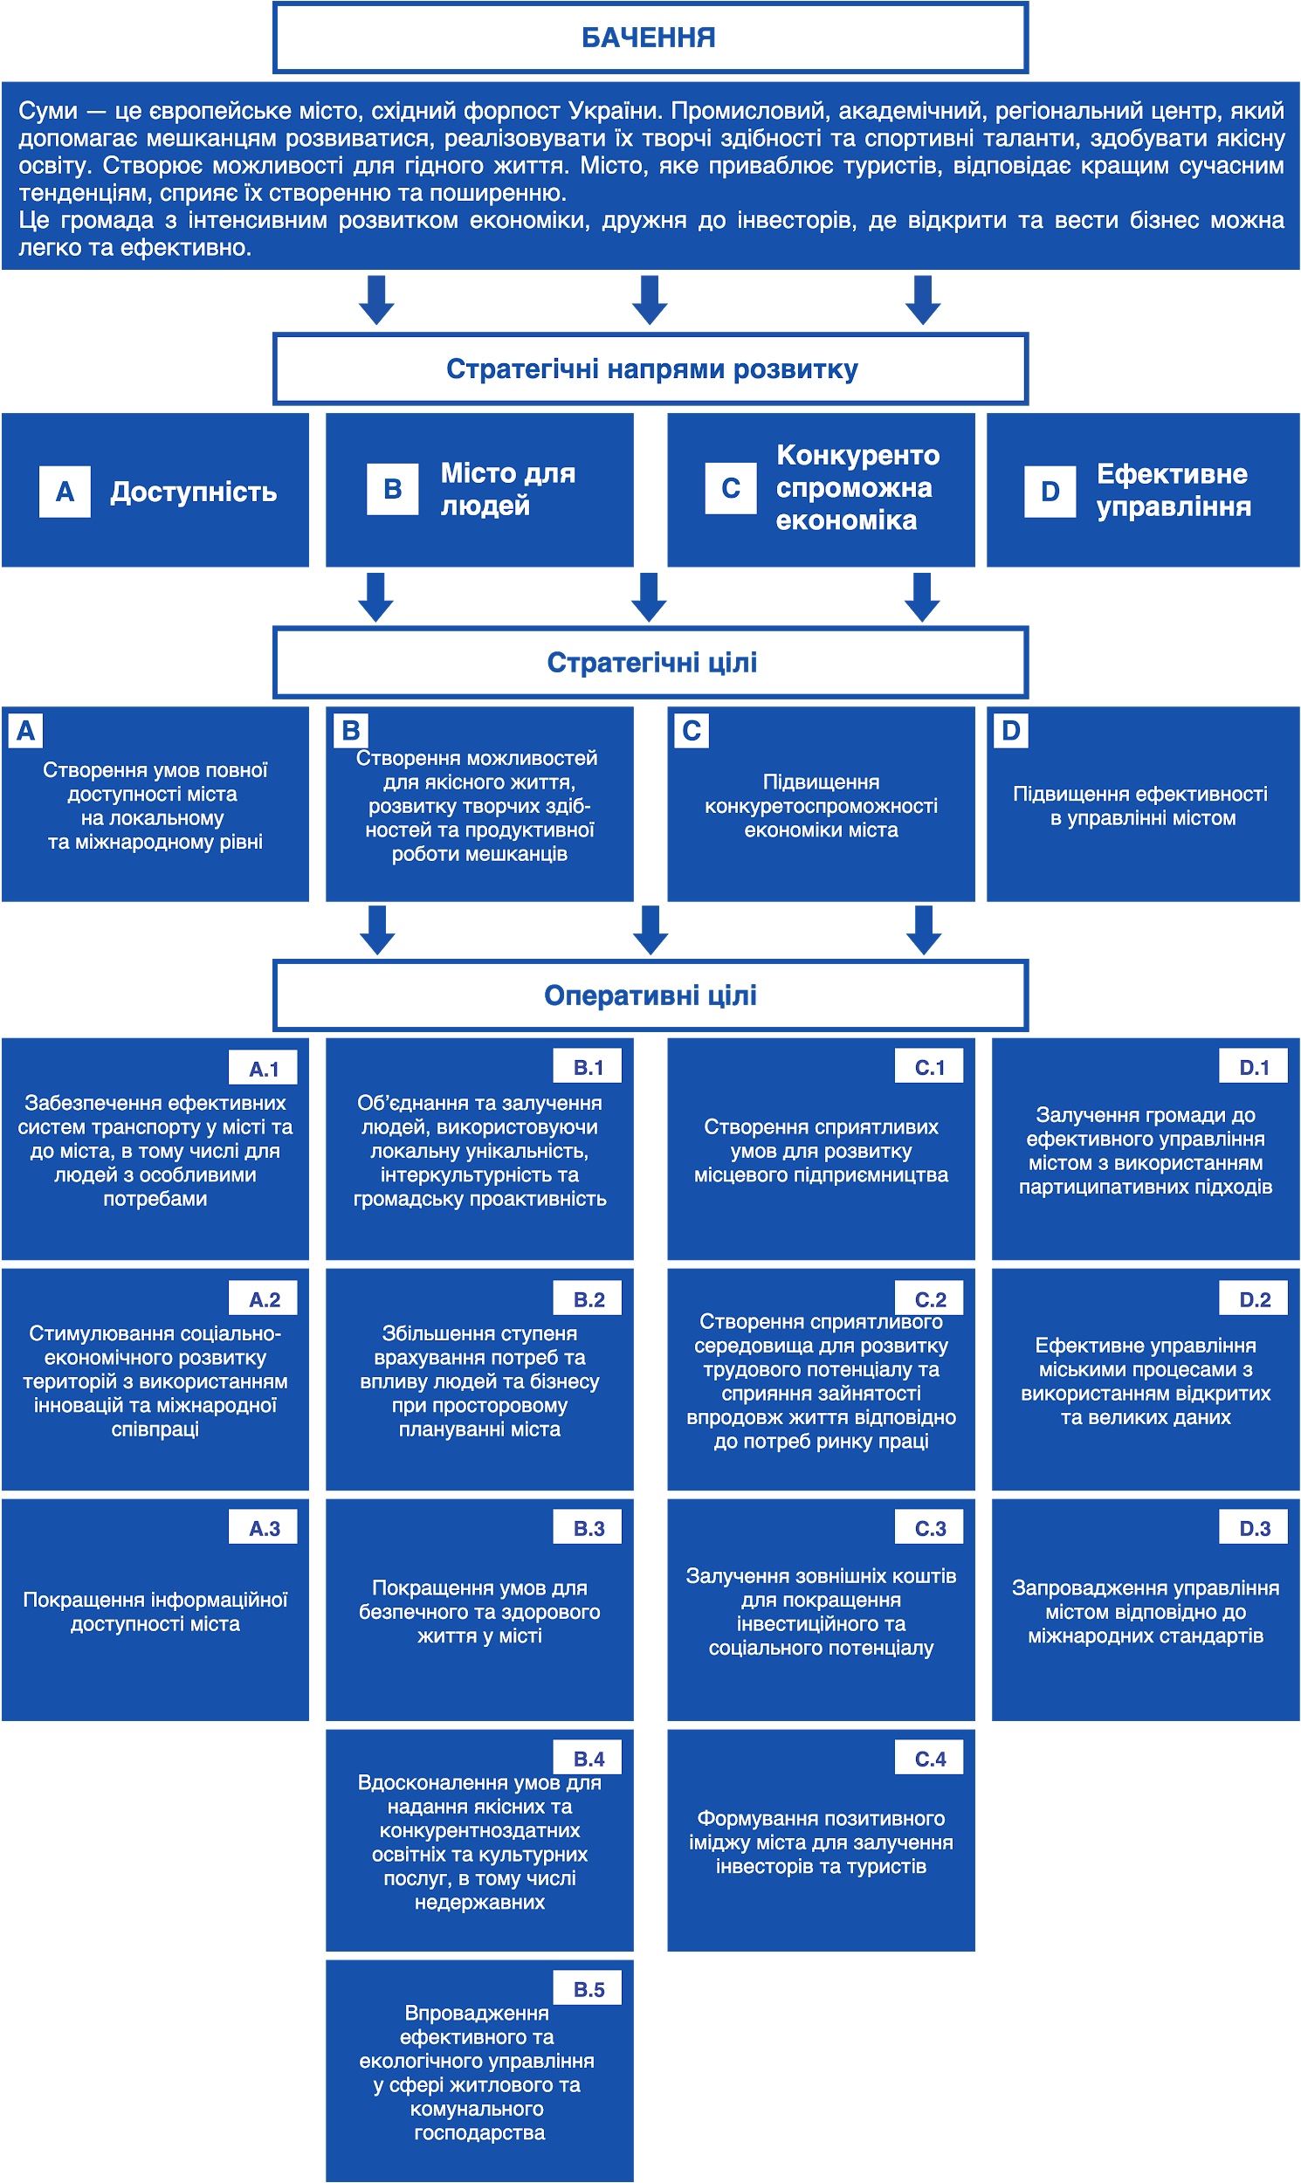

3.6 Стратегічні цілі
Завдяки баченню та напрямам розвитку розуміємо те, які маємо очікування. Завдяки ним стають більш зрозумілими способи вирішення слабких сторін міста.

Для того, щоб громада розуміла, як конкретно сприяти своєму розвитку, необхідно розписати наші бажання та можливості на дерево цілей. Тому розписуємо цілі ієрархічно, щоб розуміти зв’язки між ними та можливості досягнення ефектів синергії. Завдяки цьому кожен наступний рівень управління буде більш деталізований та зрозумілий.

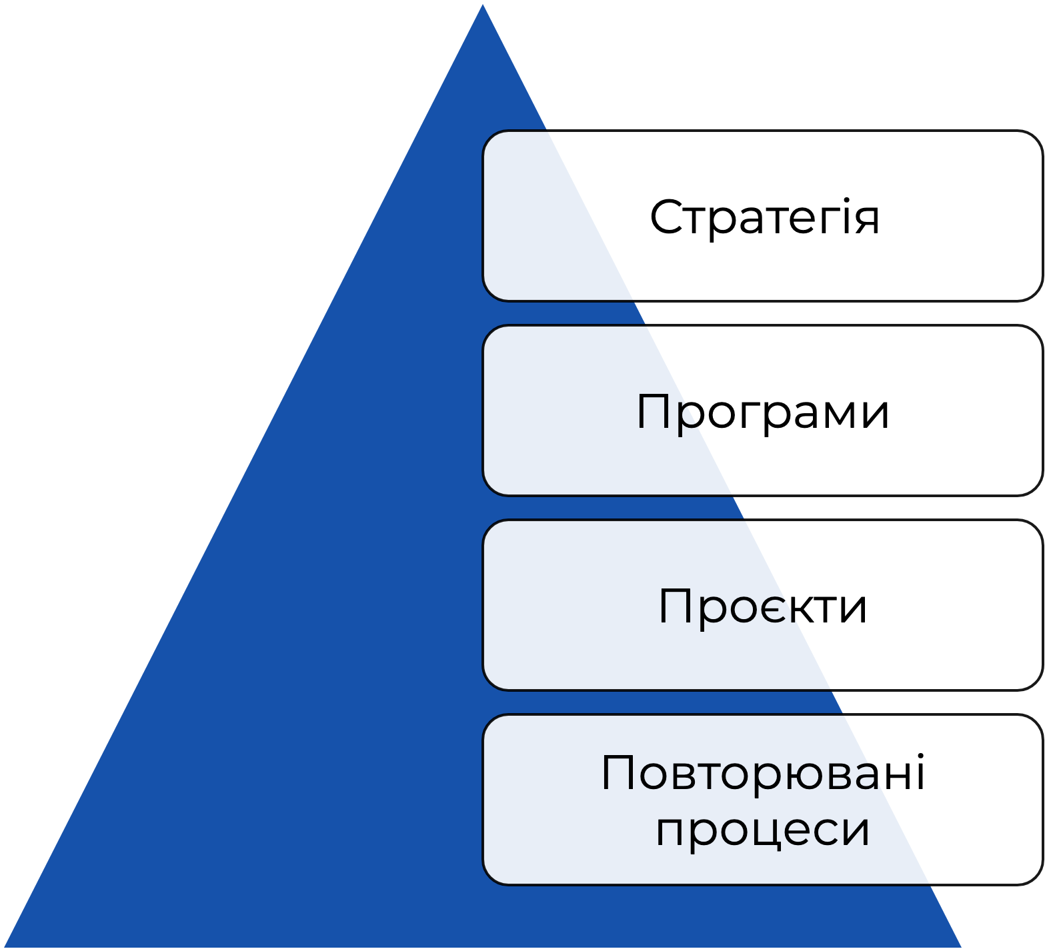

Процеси управління існують на чотирьох рівнях. Стратегічний рівень - це рівень формування стратегічних та оперативних цілей. У подальшому цілі дають можливість визначати програми та проєкти як інструменти впровадження стратегії. Проєкти та програми дадуть конкретні результати та вигоди, завдяки яким вирішимо слабкі сторони міста досягнемо поставленої мети. Через вдале використання сильних сторін та зовнішніх можливостей отримаємо нову якість публічних послуг та кращі умови життя для мешканців.

Напрям А Доступність

Стратегічна ціль А :
Створення умов повної доступності міста на локальному та міжнародному рівнях
Оперативні цілі
А.1 Забезпечення ефективних систем транспорту у місті та до міста, в тому числі для людей з особливими потребами
А.2 Стимулювання соціально-економічного розвитку територій з використанням інновацій та міжнародної співпраці
А.3 Покращення інформаційної доступності міста

Напрям В Місто для людей

Стратегічна ціль B :
Створення можливостей для якісного життя, розвитку творчих здібностей та продуктивної роботи мешканців
Оперативні цілі
B.1 Об’єднання та залучення людей, використовуючи локальну унікальність, інтеркультурність та громадську проактивність
B.2 Збільшення ступеня врахування потреб та впливу людей та бізнесу при просторовому плануванні міста
B.3 Покращення умов для безпечного та здорового життя у місті
B.4 Вдосконалення умов для надання якісних та конкурентноздатних освітніх та культурних послуг, в тому числі недержавних
B.5 Впровадження ефективного та екологічного управління у сфері житлового та комунального господарства

Напрям C Конкурентоспроможна економіка

Стратегічна ціль С :
Підвищення конкурентоспроможності економіки міста
Оперативні цілі
C.1 Створення сприятливих умов для розвитку місцевого підприємництва
C.2 Створення сприятливого середовища для розвитку трудового потенціалу та сприяння зайнятості впродовж життя відповідно до потреб ринку праці
C.3 Залучення зовнішніх коштів для покращення інвестиційного та соціального потенціалу
C.4 Формування позитивного іміджу міста для залучення інвесторів та туристів

Напрям D Ефективне управління
Стратегічна ціль D :
Підвищення ефективності в управлінні містом
Оперативні цілі
D.1 Залучення громади до ефективного управління містом з використанням партиципативних підходів
D.2 Ефективне управління міськими процесами з використанням відкритих та великих даних
D.3 Запровадження управління містом відповідно до міжнародних стандартів

3.7. Оперативні цілі та інструменти
Інструментами реалізації стратегічного планування є програми та проєкти. За європейськими принципами програми розробляються на 7 років. Проєкти найчастіше тривають від півроку до двох. В управлінні містом проєктів та програм, як інструментів, буде велика кількість, тому в документі стратегії розвитку можна вказати лише найважливіші, які реально вплинуть на розвиток міста. Після воркшопів, які відбулись в рамках процесу творення цієї стратегії, громадськістю були запропоновані ініціативи, які будуть доповнені в процесі формування нових програм. Перелік ініціатив громади, сформований в творчому процесі, наведений нижче в дереві цілей.

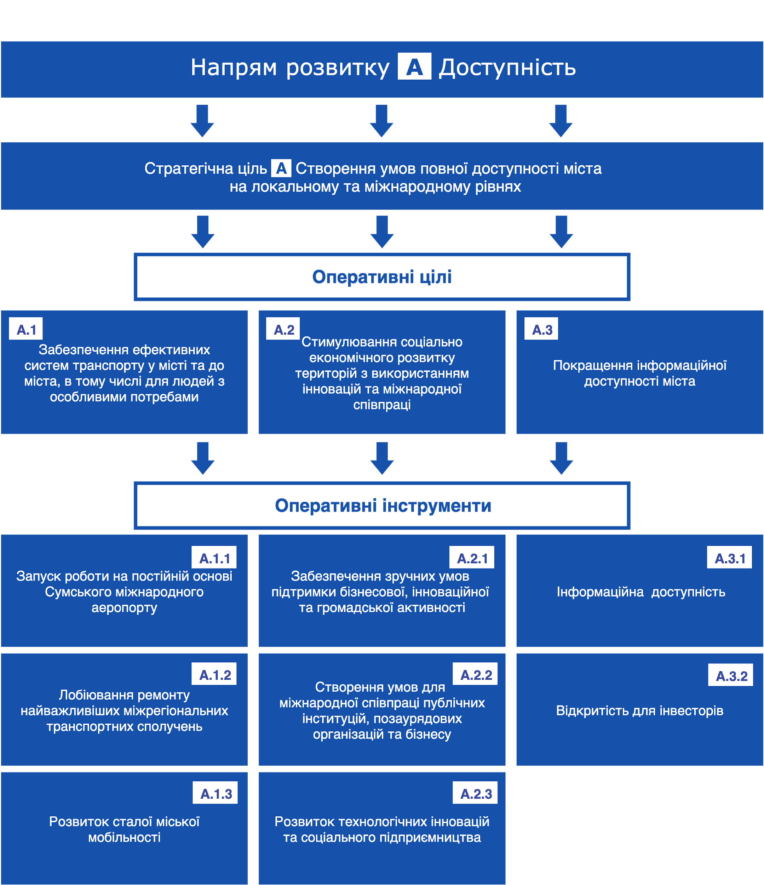

Стратегічна ціль А Створення умов повної доступності міста на локальному та міжнародному рівнях

Оперативна ціль А.1 Забезпечення ефективних систем транспорту у місті та до міста, в тому числі для людей з особливими потребами
Оперативні інструменти | Опис інструментів (процесів, проєктів, програм)
А.1.1 Запуск на постійній основі Сумського міжнародного аеропорту | Це проєкт підготовки безпечних умов роботи злітної смуги та створення ефективних умов праці терміналу. Забезпечення постійних рейсів до авіахабу в Києві та до інших закордонних аеропортів. Збільшення кількості та напрямів чартерних рейсів. Розподіл обов’язків та фінансових зобов’язань між Сумською міською радою, Сумською обласною державною адміністрацією та Кабінетом міністрів України мають бути спільно вирішені.
А.1.2 Лобіювання ремонту найважливіших міжрегіональних транспортних сполучень | Це процес підтримки прийняття рішень про ремонт доріг, мостів та колій до Харкова, Києва, Полтави відповідно до євростандартів. Потрібно відремонтувати автошляхи Н07, Н12, Р44, Р45, Р61, Т1901 та міст через річку Сула на трасі Р60 біля населеного пункту Млини Полтавської області. Необхідно електрифікувати ділянку Південної залізниці між населеними пунктами Ворожба Сумської області та Смородино (Тростянець) Сумської області.
А.1.3 Розвиток сталої міської мобільності | Це програма забезпечення зручного, екологічного, безпечного, комфортного пересування мешканців та гостей на території міста. Програма передбачає створення Плану сталої міської мобільності. План є інструментом стратегічного планування розвитку транспортної системи та формування транспортної політики міста. Він створює умови для задоволення потреб у мобільності мешканців та бізнесу задля забезпечення кращої якості життя

Оперативна ціль А.2 Стимулювання соціально-економічного розвитку територій з використанням інновацій та міжнародної співпраці
Оперативні інструменти | Опис інструментів (процесів, проєктів, програм)
А.2.1 Забезпечення зручних умов підтримки бізнесової, інноваційної та громадської активності | Це програма створення мережі бізнес-інкубаторів, які використовують локальний науковий потенціал та досвід бізнесу для підтримки інноваційних стартапів. В її рамках має також бути створений проєкт запуску індустріальної зони. Підтримка інвестицій категорій “brown field”. Підтримка побудови офісів категорії “А”. Забезпечення достатньої кількості громадських просторів для проведення заходів.
А.2.2 Створення умов для міжнародної співпраці публічних інституцій, позаурядових організацій та бізнесу | Це програма створення міжнародної мережі для партнерств, які залучають світові інновації у місто.
А.2.3 Розвиток технологічних інновацій та соціального підприємництва | Це програма готовності міських інституцій до залучення технологічних інновацій та розвитку соціального підприємництва.

Оперативна ціль А.3 Покращення інформаційної доступності міста
Оперативні інструменти | Опис інструментів (процесів, проєктів, програм)
А.3.1 Інформаційна доступність | Це програма формування пакету зрозумілих інформаційних матеріалів, у тому числі для людей з обмеженими можливостями та іноземців. Вони мають бути розроблені із використанням іноземних мов та функцій, доступних для людей з особливими потребами.
А.3.2 Відкритість для інвесторів | Це програма створення інформаційної системи, яка передбачає, наприклад, розробку інвестиційних паспортів об’єктів та ділянок передбачених для продажу.

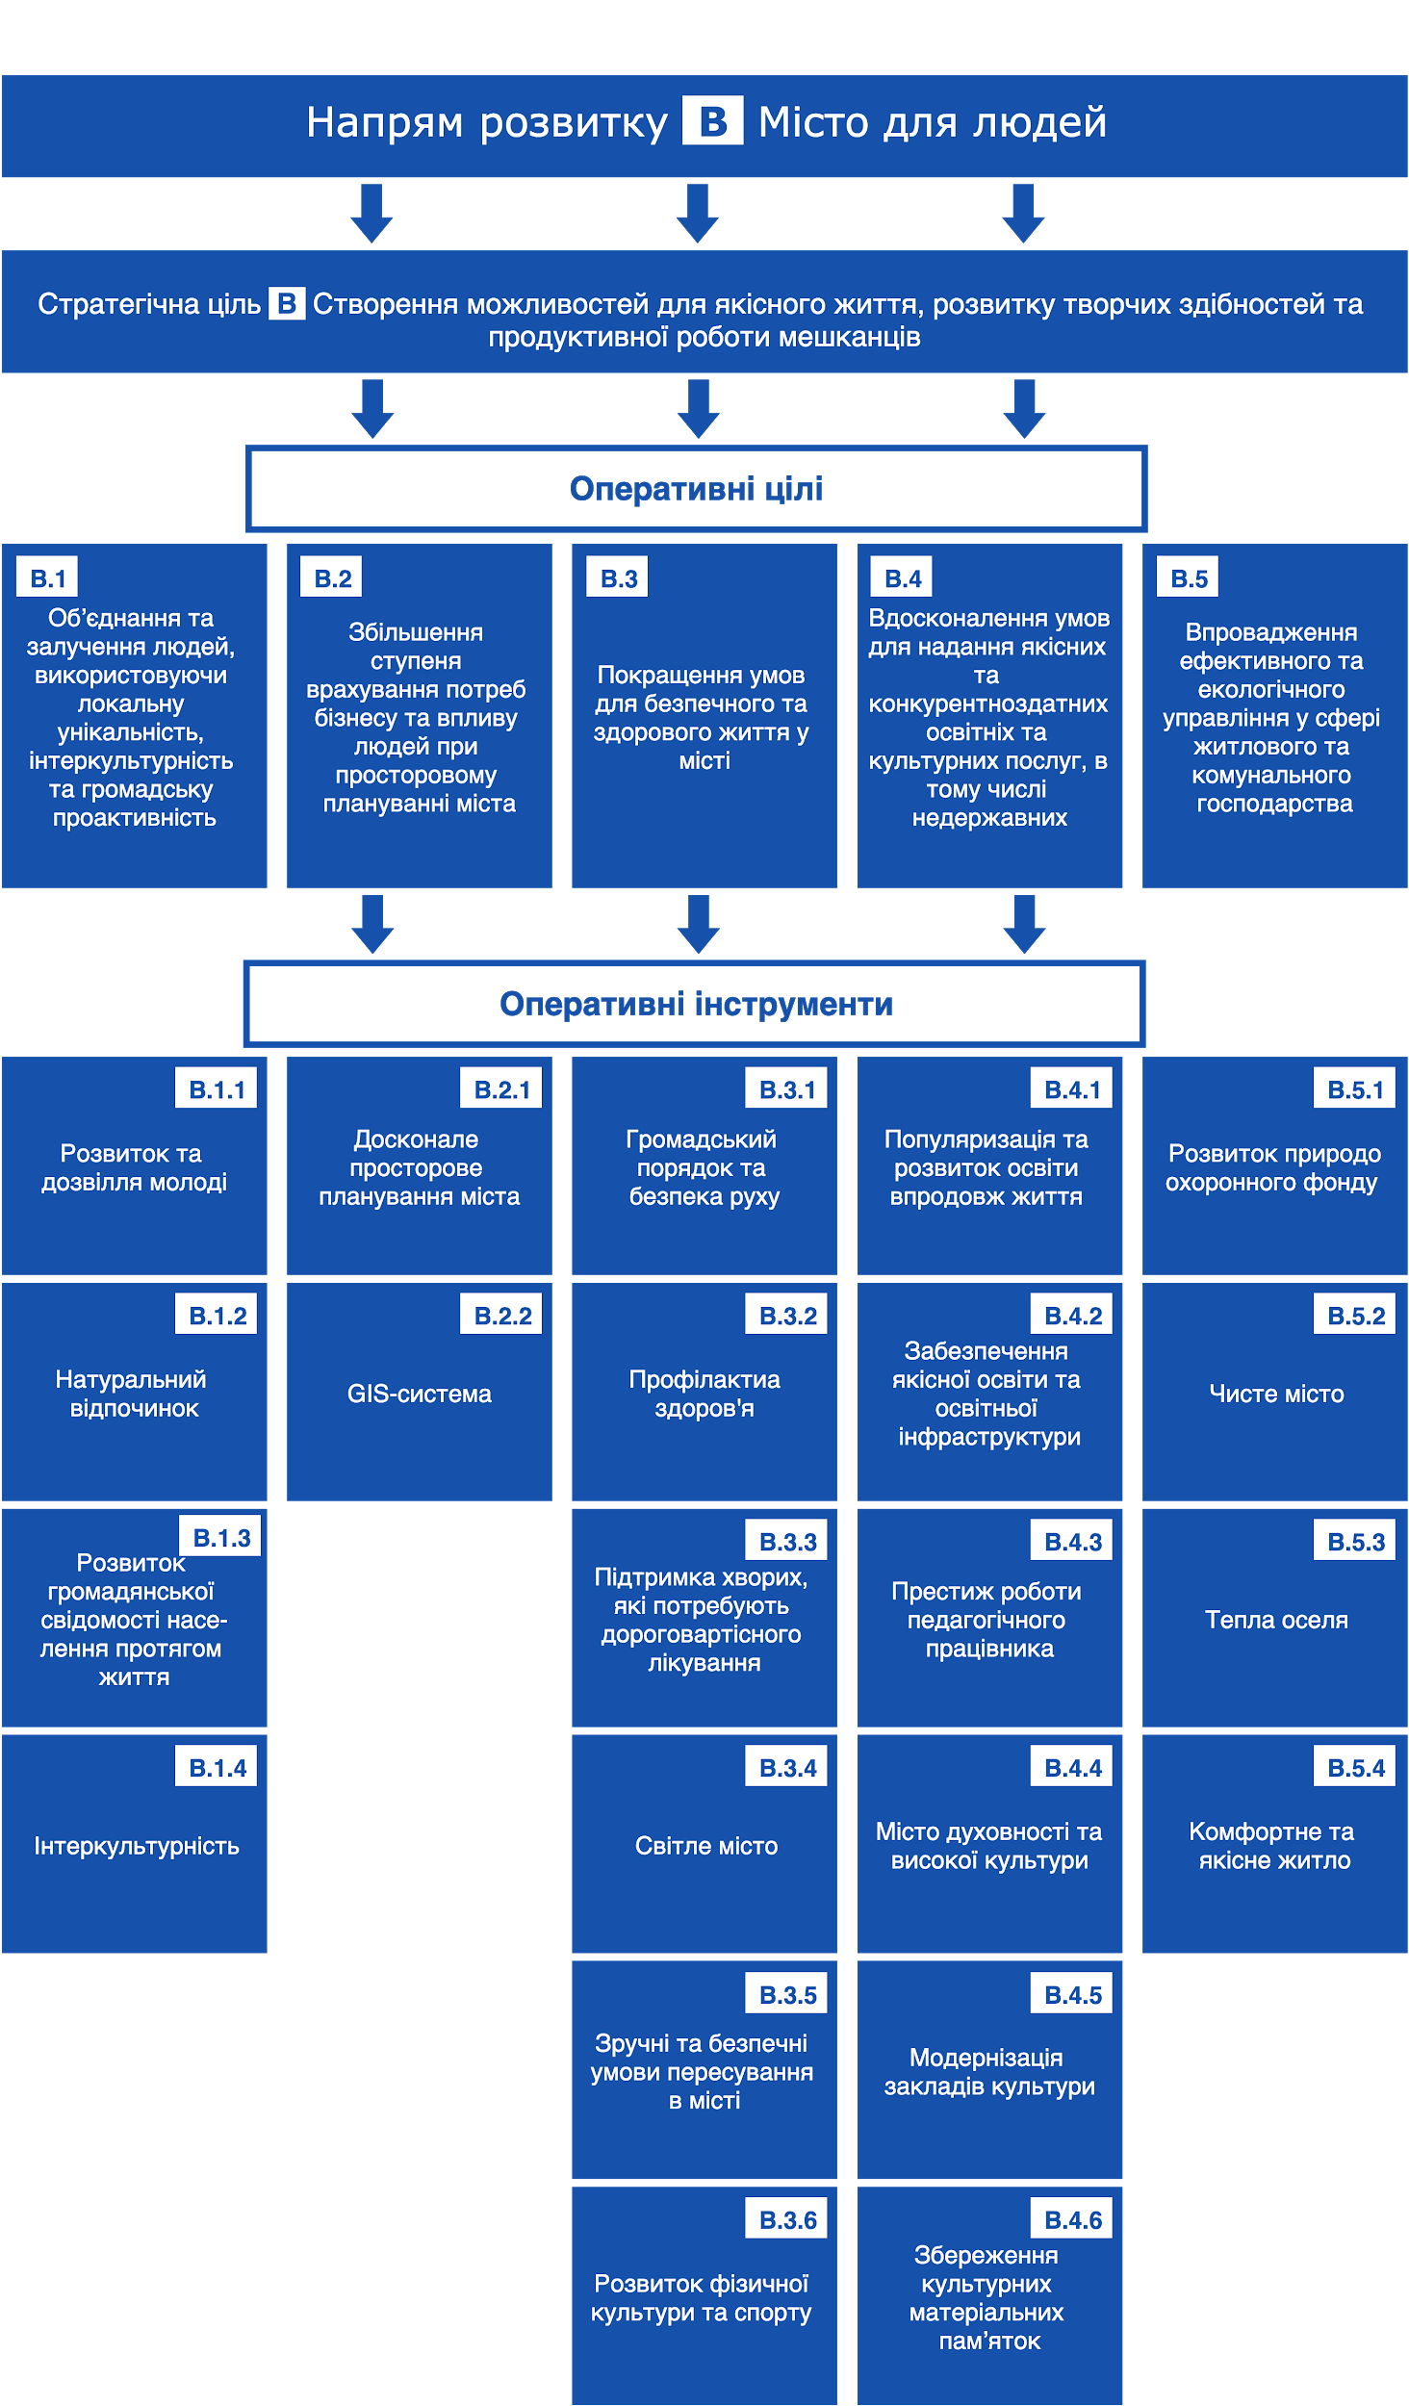

Стратегічна ціль B Створення можливостей для якісного життя, розвитку творчих здібностей та продуктивної роботи мешканців.

Оперативна ціль В.1 Об’єднання та залучення людей, використовуючи локальну унікальність, інтеркультурність та громадську проактивність
Оперативні інструменти | Опис інструментів (процесів, проєктів, програм)
В.1.1 Розвиток та дозвілля молоді | Це програма створення можливостей для всебічного розвитку молоді міста для реалізації їх потенціалу, з метою виховання більш відповідального покоління молоді.
В.1.2 Натуральний відпочинок | Це проєкт створення публічного простору, який робить промоцію серед мешканців життя без стресу в природних умовах.
В.1.3 Розвиток громадянської свідомості населення протягом життя | Це програма розвитку патріотизму, формування активної громадянської позиції, починаючи з дошкільних навчальних закладів, шкіл, університетів. Заохочувати соціальну відповідальність та громадянську позицію. Для пенсіонерів проводити тренінги і залучати їх до громадської активності. Підвищувати рівень національної свідомості та патріотизму громадян міста за рахунок системної роботи різних патріотичних організацій, плекати культ України. Сприяти тому, щоб український патріотизм став невичерпним джерелом енергії суспільства.
В.1.4 Інтеркультурність | Програма інтеркультурного розвитку міста необхідна не тільки для формування його позитивного іміджу в світі, залучення іноземних студентів, туристів та мешканців, запобігання виникненню міжетнічних конфліктів, але, передусім, і для використання культурного різноманіття як джерела інновацій, креативності і зростання.  Програма передбачатиме сприяння участі національних меншин у партиципативному управлінні містом, розвиток спроможності представницьких інституцій різних культур у місті та залучення фінансування для підкреслення ролі їх впливу на локальну унікальність.

Оперативна ціль В.2 Збільшення ступеня врахування потреб бізнесу та впливу людей при просторовому плануванні міста
Оперативні інструменти | Опис інструментів (процесів, проєктів, програм)
В.2.1 Досконале просторове планування міста | Це програма впорядкування, актуалізації містобудівної документації від генерального плану до детального плану територій. Впровадження паспортів вулиць. Залучення урбаністів та кращих світових практик просторового планування міста. Врахування зелених зон для відпочинку
B.2.2 GIS - система | Це проєкт запуску муніципальної геоінформаційної GIS-системи з різноманітними інформаційними шарами

Оперативна ціль В.3 Покращення умов для безпечного та здорового життя у місті
Оперативні інструменти | Опис інструментів (процесів, проєктів, програм)
В.3.1 Громадський порядок та безпека руху | Це програма підвищення рівня публічного порядку і громадської безпеки. Створення безпечної інфраструктури на дорогах та підтримка безпеки учасників дорожнього руху. Впровадження якісної системи працюючого без збоїв механізму системи інформаційної безпеки, а саме попередження, випередження, захист від масштабних загроз.
В.3.2 Профілактика здоров’я | Це програма покращення здоров’я та збільшення тривалості життя мешканців через профілактичні та інформаційні заходи.
В.3.3 Підтримка хворих, які потребують дороговартісного лікування | Лобіювання розробки державної програми з метою зменшення вартості дороговартісного лікування для соціально незахищених мешканців. Створення інституції для реабілітації та хоспіси.
В.3.4 Світле місто | Це програма освітлення вулиць, дворів, публічних просторів та будинків для створення безпечних умов життя.
В.3.5 Зручні та безпечні умови пересування в місті | Це програма впровадження зручного та безпечного пересування містом різних соціальних категорій населення. Наявність якісних тротуарів та велосипедних доріжок.
B.3.6 Розвиток фізичної культури та спорту | Це програма розвитку, спрямована на покращення якості та кількості спортивної інфраструктури необхідної для професійного та безпечного заняття спортом. Необхідно створити умови для проведення заходів та турнірів міжнародного рівня. Сприяти вихованню традицій прихильності до оздоровчої рухової активності як важливого компоненту здорового способу життя особистості.

Оперативна ціль В.4 Вдосконалення умов для надання якісних та конкурентноздатних освітніх та культурних послуг, в тому числі недержавних
Оперативні інструменти | Опис інструментів (процесів, проєктів, програм)
В.4.1 Популяризація та розвиток освіти впродовж життя | Це програма створення умов для набуття мешканцями незалежно від віку необхідних професійних та громадянських компетентностей, сучасних знань, умінь, навичок (професійні курси, підприємницька та фінансова освіта, інформаційна та комп’ютерна грамотність, мовні курси, освіта для доброго здоров’я, “школа” для батьків, планування сім’ї, курси активного громадянства, театральні та художні студії тощо), необхідні як для підвищення конкурентоспроможності на ринку праці, так і для зростання якості щоденного життя.  Програма передбачає популяризацію освіти впродовж усього життя та розробку механізму фінансування освіти дорослих у місті, в тому числі через муніципальну підтримку надання актуальних освітніх послуг закладами формальної та неформальної освіти. Освіта дорослих в цьому контексті розглядається як фактор економічного та соціального розвитку міста.
В.4.2 Забезпечення якісної освіти та освітньої інфраструктури | Це програма забезпечення якісною освітою та освітньою інфраструктурою всіх учасників освітнього процесу, соціалізації та адаптації осіб з особливими потребами; формування толерантного ставлення до учасників освітнього процесу
В.4.3 Престиж роботи педагогічного працівника | Це програма підвищення ролі педагогічного працівника, з метою організації освітніх процесів відповідно до сучасних потреб. Педагог на всіх освітніх рівнях створює конкурентоспроможне суспільство. Інструментами його роботи буде актуальний рівень знань, умінь, навичок та сучасні інформаційні технології. Метою є підвищення освітнього рівня суспільства.
В.4.4 Місто духовності та високої культури | Це програма організації культурного дозвілля сумчан, підвищення їх культурного рівня, підвищення іміджу міста Суми на світовій культурній ниві. Утвердження європейських культурних та духовних цінностей, збагачення культурної спадщини міста та її промоція.
В.4.5 Модернізація закладів культури | Це програма модернізації закладів культури, які відповідатимуть сучасним запитам та стануть привабливими для суспільства.
В.4.6 Збереження культурних матеріальних пам’яток | Це програма організації заходів, які сприятимуть популяризації матеріальної культурної спадщини та її збереженню.

Оперативна ціль B.5 Впровадження ефективного та екологічного управління у сфері житлового та комунального господарства
Оперативні інструменти | Опис інструментів (процесів, проєктів, програм)
B.5.1 Розвиток природоохоронного фонду | Це програма зниження забруднення земельних та водних ресурсів і атмосфери, з метою збереження здоров’я людей і природи.
B.5.2 Чисте місто | Це програма усвідомленого поводження з твердими побутовими відходами.
B.5.3 Тепла оселя | Це програма створення схеми теплопостачання міста Суми, модернізації теплових мереж та забезпечення міста теплом.
B.5.4 Комфортне та якісне житло | Це програма стимулювання свідомого утримання житла, співфінансування проведення капітальних ремонтів будинків та відновлення міських мереж.

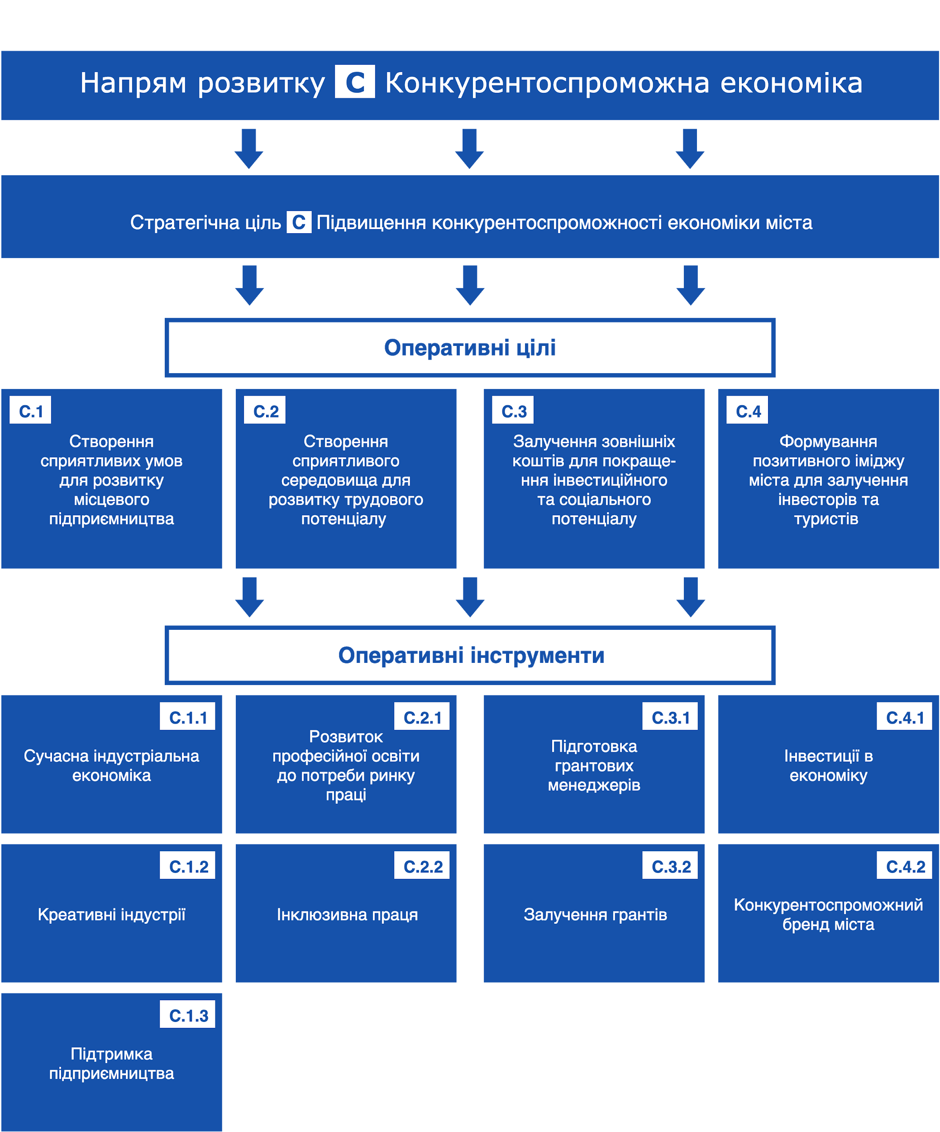

Стратегічна ціль C Підвищення конкурентоспроможності економіки міста

Оперативна ціль С.1 Створення сприятливих умов для розвитку місцевого підприємництва
Оперативні інструменти | Опис інструментів (процесів, проєктів, програм)
С.1.1 Сучасна індустріальна економіка | Це програма стимулювання виробництва високоякісної, сучасної, конкурентоспроможної продукції, модернізації виробничих потужностей з використанням енергоефективних технологій.
С.1.2 Креативні індустрії | Це програма створення умов для збільшення кількості нових видів бізнесу з огляду на креативність та здатність молоді генерувати нові ідеї для інноваційного бізнесу; вмотивування молоді для того, щоб залишатися в місті та реалізовувати власний творчий потенціал.
С.1.3 Підтримка підприємництва | Це програма надання супровідних послуг для мешканців з метою започаткування підприємницької діяльності. Створення сталого центру підтримки бізнесу.

Оперативна ціль С.2 Створення сприятливого середовища для розвитку трудового потенціалу
Оперативні інструменти | Опис інструментів (процесів, проєктів, програм)
С.2.1 Розвиток професійної освіти до потреб ринку праці | Це програма забезпечення умов розвитку професійної формальної та неформальної освіти, яка спрямована на навчання та перекваліфікацію людей відповідно до потреб ринку праці. Це має відбутися в процесі діалогу між владою, працедавцями та освітніми установами. Дослідження ринку праці.
С.2.2 Інклюзивна праця | Це програма залучення людей з обмеженими можливостями та їх підготовка відповідно до ринку праці.

Оперативна ціль С.3 Залучення зовнішніх коштів для покращення інвестиційного та соціального потенціалу
Оперативні інструменти | Опис інструментів (процесів, проєктів, програм)
С.3.1 Підготовка грантових менеджерів | Це процес підготовки професійних кадрів міських інституцій з управління грантовими проєктами.
С.3.2 Залучення грантів | Це процес постійного моніторингу грантових конкурсів та участь в них відповідно до потреб.

Оперативна ціль С.4 Формування позитивного іміджу міста для залучення інвесторів та туристів
Оперативні інструменти | Опис інструментів (процесів, проєктів, програм)
С.4.1 Інвестиції в економіку | Це програма створення максимально вигідних умов для внутрішніх і зовнішніх інвесторів. Формування лояльної міської податкової політики. Запровадження сучасних інструментів фінансування підприємництва. Забезпечення гарантій тривалих умов ведення бізнесу.
С.4.2 Конкурентоспроможний бренд міста | Це програма маркетингу міста, яка має сформувати унікальний імідж міста через позиціонування його історичних, архітектурних, культурних ресурсів. Поєднати в концепції бренду спадщину міста та бачення майбутнього. Створити індивідуальний образ міста Суми. Уніфікувати його сприйняття як в Україні, так і за кордоном. Створити умови для застосування місцевого брендингу для розвитку привабливого іміджу та позитивної репутації.

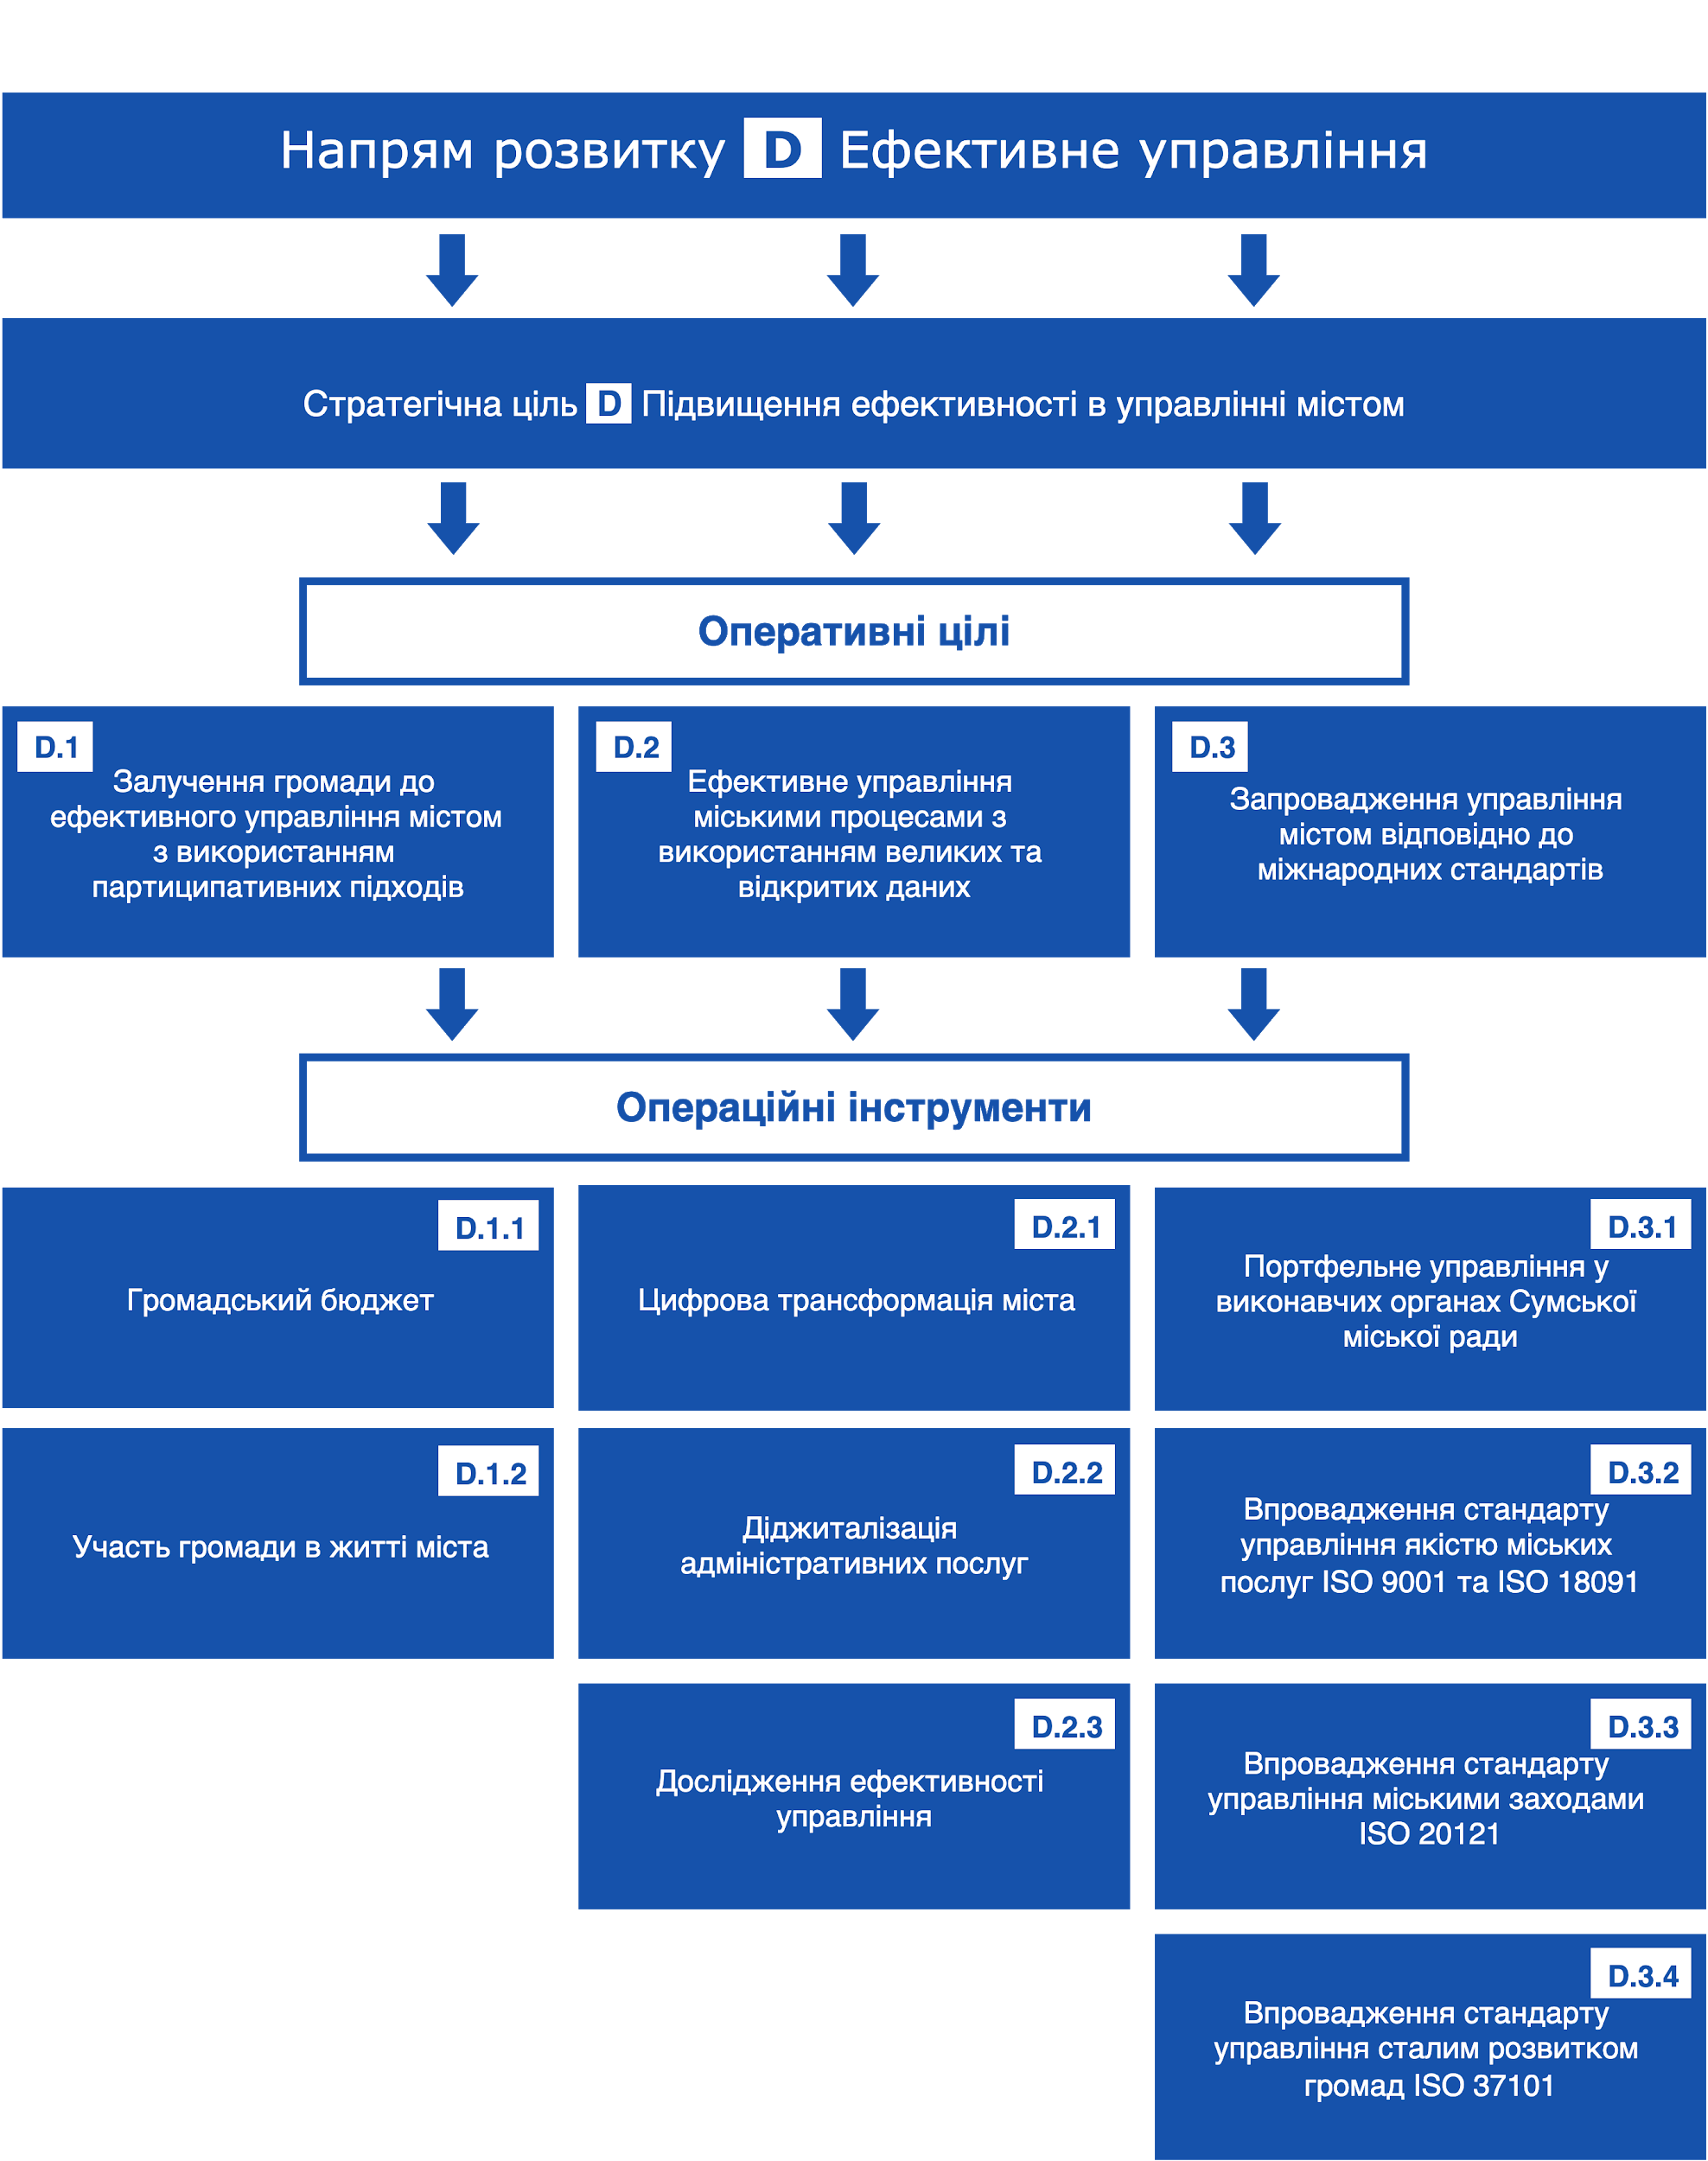

Стратегічна ціль D Підвищення ефективності в управлінні містом

Оперативна ціль D.1 Залучення громади до ефективного управління містом з використанням партиципативних підходів
Оперативні інструменти | Опис інструментів (процесів, проєктів, програм)
D.1.1 Громадський бюджет | Це програма про громадський (партиципаторний) бюджет м. Суми, яка визначає основні засади процесу взаємодії органів місцевого самоврядування міста та його громадян. Це інноваційний механізм залучення громадськості до розподілу визначеної Сумською міською радою частини коштів міського бюджету.
D.1.2 Участь громади в житті міста | Це програма підтримки та розвитку партиципації в загальноміських процесах. Громада має бути залучена до використання та контролю бюджетних коштів, до участі у прийнятті рішень з важливих питань для розвитку міста.

Оперативна ціль D.2 Ефективне управління міськими процесами з використанням великих та відкритих даних
Оперативні інструменти | Опис інструментів (процесів, проєктів, програм)
D.2.1 Цифрова трансформація міста | Це програма формування цифрової економіки і суспільства. Подолання “цифрової нерівності”, цифрового розриву, забезпечення кібер-захисту. Розвитку цифрових компетенцій у мешканців міста.
D.2.2 Діджиталізація адміністративних послуг | Це програма переходу до сервіс-орієнтованої моделі міста, оптимізації та повного переведення адміністративних послуг в онлайн.
D.2.3 Дослідження ефективності управління | Це процес дослідження виконання основних індикаторів управління містом та аналізу зворотного зв’язку від отримувачів міських послуг.

Оперативна ціль D.3 Запровадження управління містом відповідно до міжнародних стандартів
Оперативні інструменти | Опис інструментів (процесів, проєктів, програм)
D.3.1 Портфельне управління у виконавчих органах Сумської міської ради | Це програма трансформації системи управління у виконавчих органах Сумської міської ради відповідно до кращих світових практик та методик.
D.3.2 Впровадження стандарту управління якістю міських послуг ISO 9001 та ISO 18091 | Це проєкт впровадження системи управління якістю міських послуг відповідно до стандарту ISO 9001 та його доповнення для міських рад ISO 18091
D.3.3 Впровадження стандарту управління міськими заходами ISO 20121 | Це проєкт впровадження системи управління міськими заходами відповідно до стандарту ISO 20121 з урахуванням процесів сталого розвитку
D.3.4 Впровадження стандарту управління сталим розвитком громад ISO 37101 | Це проєкт впровадження системи управління сталим розвитком громад та стандартів його вимірювання ISO 37120, ISO 37122, ISO 37123

4. ВПРОВАДЖЕННЯ СТРАТЕГІЇ МІСТА
У бізнесі існує проста формула: Ефективність = Планування х Виконання. Якщо один з множників цього добутку близький до нуля, то ефективність буде також близькою до нуля. Багато стратегій потрапили до “горезвісної шухлядки” та не були реалізовані через недоступність системних механізмів їх планування та виконання.
На основі сформованої в попередньому розділі стратегічної платформи у вигляді системи “Бачення - Напрями - Стратегічні цілі - Оперативні цілі” базується практична реалізація стратегічних концепцій, які, у свою чергу, здійснюються через виконання міських програм. Міські програми складаються з заходів утримання та проєктів розвитку, за допомогою яких реалізується стратегія. Саме через них вирішуються найскладніші питання та виявлені вузькі місця, розвивається потенціал у цільових сферах.
Після затвердження Сумською міською радою стратегії розвитку як стратегічної платформи починається етап впровадження стратегії. Цей етап складається з програмування, розробки схеми реалізації, інформування зацікавлених сторін про ролі та відповідальність, реалізації стратегії, її моніторингу та оцінки.
Важливо, щоб після затвердження стратегії не відбувся спад активності зацікавлених сторін, який був у процесі підготовки стратегічної платформи. Для цього важливо знати, хто і що робить вже наступного дня після ухвалення стратегії. З цією метою обов’язково зробити три важливі речі. Перша - у 2020 році утворити організаційний підрозділ, який буде відповідальним за координацію, збір інформації, моніторинг заходів та проєктів, записаних в стратегії, та комунікацію з зацікавленими сторонами в процесі її реалізації. Іншим важливим напрямом діяльності цього підрозділу є збір інформації і аналіз можливостей здобуття коштів із зовнішніх джерел та пошук партнерів для стратегічних проєктів. Ресурсне забезпечення створення цього підрозділу провести невідкладно після затвердження цієї стратегії. Друга важлива річ - розробити схему реалізації.
Впровадження стратегії - це управління змінами. Управління змінами - достатньо складний процес, який ми не здатні до кінця передбачити, оскільки зміни відбуваються в різних групах або спільнотах громади. Один з чинників, який впливає на перебіг процесу стратегічних змін, є опір посадових осіб місцевого самоврядування цим змінам, бо вони відчувають недостатність власної компетенції, складність ефективних методів управління, достатньо низький рівень сучасних навичок таких як: комплексне розв’язання проблем, критичне мислення, креативність, управління людьми, координація дій з іншими, емоційний інтелект, складання суджень та ухвалення рішень, сервіс-орієнтування, взаємодія та ведення перемовин, когнітивна гнучкість. Не дивно, що за достатньо низького власного рівня таких важливих навичок та вмінь в сучасному світі посадова особа почуває себе невпевнено та боїться змін.
Зважаючи на ключову роль людського капіталу у процесі впровадження стратегії, потрібно врахувати вплив даного чинника та у 2020 році зробити третю важливу річ - створити організаційну структуру управління персоналом в Сумській міській раді. Планування та ресурсне забезпечення її створення провести невідкладно після затвердження цієї стратегії. Вона має відповісти на запитання: які знання, компетенції та навички нам будуть потрібні в процесі реалізації цілей стратегії? Як ми будемо їх здобувати? Як мотивувати людей у довгостроковому періоді? Як забезпечити гнучкість кадрів по відношенню до змін? Як стратегічно забезпечити майбутні керівні кадри? Без відповіді на ці питання досягнення цілей стратегій може бути нездійсненним. Вищезазначена структура має розробити та впровадити в роботу систему навчання кадрового резерву та підготовки кадрів, а також систему атестації та управління знаннями.
З метою підтримки та супроводження процесу впровадження стратегії та оцінювання її результатів має бути сформована “Координаційна рада з впровадження стратегії розвитку міста до 2030 року”. Вона має бути сформована з представників усіх політичних сил, представлених в Сумській міській раді, громадського сектору та найважливіших міських інституцій.

4.1 Підготовка міських програм
Підготовка міських програм (програмування) - перший крок до реалізації стратегії. Вона має розглядатися в контексті системи компонентів регіонального розвитку України: економічний розвиток, соціальний розвиток та захист навколишнього середовища. Це означає, що розробка міських програм соціального та економічного розвитку має відбуватися з урахуванням охорони навколишнього середовища, просторового розвитку та збереження природних ресурсів.
Проєкти або заходи міських програм мають проходити стратегічну екологічну оцінку відповідно до Закону України “Про стратегічну екологічну оцінку”. Розробка міських програм має враховувати мету та принципи стратегічної екологічної оцінки, а також оцінку ризиків для здоров’я людини, довкілля та якості життя.
Концепція сталого розвитку наголошує на необхідності встановлення балансу між задоволенням сучасних потреб людства і захистом інтересів майбутніх поколінь, включаючи їх потребу в безпечному і здоровому довкіллі. Саме ця концепція є базовою при постановці Цілей Сталого Розвитку ООН до 2030 року. Національна доповідь «Цілі сталого розвитку: Україна», визначає базові показники для досягнення Цілей сталого розвитку (ЦСР), у якій представлені результати адаптації 17 глобальних Цілей сталого розвитку з урахуванням специфіки національного розвитку. Доповідь включає 86 завдань розвитку та 172 показники для моніторингу їх виконання. Підготовка міських програм має відбуватись з урахуванням ЦСР.
З огляду на прагнення України до вступу до Європейського Союзу, при підготовці міських програм мають бути враховані горизонтальні політики Європейського союзу: сталий розвиток, рівні можливості, інформаційне суспільство. Кожен захід або проєкт має оцінюватись у контексті дотримання цих трьох політик. Це означає, що розвиток міст відбувається не за рахунок природного середовища, а завдяки використанню ресурсів має бути раціональним та економним. Місто має сприяти поширенню екологічно чистих технологій. Заходи та проєкти міських програм мають не допускати дискримінацію за віком, статтю, походженням, поглядами, релігією чи інвалідністю. Також вони мають поширювати цифрові технології у повсякденне життя мешканців задля зручності отримання послуг та підвищення якості життя.
У процесі програмування обов’язково мають враховуватись профінансовані заходи державної стратегії регіонального розвитку та стратегії Сумської області на відповідні періоди. Доповнення цієї стратегії цілями, в рамках досягнення стратегічних цілей регіональної стратегії, які визначені на засадах смарт-спеціалізації відповідно до частини другої статті 9⁻¹, має відбутися не пізніше ніж через 12 місяців після затвердження регіональної стратегії. Таким чином, стратегія розвитку міста Суми в процесі програмування врахує вертикальну інтеграцію в цілі стратегічних документів вищих рівнів.
Програмування є частиною загального процесу планування, в якому, керуючись встановленими рамками стратегічних та оперативних цілей, визначаються заходи утримання та проєкти розвитку, які сприяють досягненню цих цілей. Визначені заходи та проєкти групуються у відповідну програму, визначаються відповідальні за їх виконання. Програми є основним інструментом стратегії розвитку, вони інтегрують взаємопов’язані за змістом та часом заходи та проєкти.
Для управління заходами, проєктами та програмами, в тому числі міжнародними, виконавчі органи Сумської міської ради мають використовувати кращі світові стандарти та практики управління. Без їхнього використання доступ до потужних ресурсів Європейського Союзу та інших міжнародних структур буде практично неможливим.
Для ефективного програмування важливо враховувати ієрархічні взаємозв‘язки між цілями, програмами, проєктами і заходами. У цьому сенсі програми підпорядковані цілям і сприяють їх реалізації. Індикатори, визначені для оцінки прогресу в досягненні цілей, служать важливими інструментами для визначення внеску кожної програми. Індикатори для моніторингу реалізації міських програм, в більшості випадків, синтезуються з індикаторів проєктів і заходів. Орієнтовні витрати на реалізацію програми визначаються шляхом підсумовування витрат на проєкти і заходи.
Розробка міських програм має відбуватись на робочих групах за участі всіх компетентних представників виконавчих органів Сумської міської ради, установ, організацій, підприємств, неурядових організацій, мешканців, що є зацікавленими сторонами і могли б зробити внесок у вигляді проєктних ідей або вже розроблених проєктів.
Упродовж усього процесу програмування проєкти поступово оновлюються і вдосконалюються – до плану реалізації включаються їхні останні удосконалені версії. Зібрані проєктні ідеї обробляються і уточнюються, коригуються, вносяться до програм, що відповідають визначеним і затвердженим стратегічним або оперативним цілям і завданням компонентів розвитку.
Після цього проходить процес пріоритизації та балансування програм відповідно до можливостей дохідної частини бюджету міста з урахуванням інвестиційної складової. Результатом пріоритизації та балансування має стати план реалізації та фінансовий план.

4.2 Встановлення рамок реалізації або розробка схеми реалізації
Рамки реалізації є найважливішим елементом для ефективної реалізації стратегії розвитку. Існує достатньо стратегій, які не були правильно застосовані через відсутність їх введення в дію через відповідні рамки реалізації. Незалежно від того, наскільки добре визначені цілі розвитку, їх досягнення вимагає щоденної роботи з точним розподілом ресурсів і відповідальності. Після завершення програмування необхідно розробити рамки реалізації. Вони повинні надати чітку картину механізмів реалізації стратегії.
Мінімальна структура рамок реалізації: план реалізації, фінансовий план, план моніторингу і оцінки, план зміцнення спроможності.
Рекомендована структура рамок реалізації: мінімальна структура плюс план управління персоналом, план комунікацій, план управління ризиками.

4.2.1 План реалізації
Першим елементом рамок реалізації є план реалізації заходів та проєктів, які були відібрані на етапі програмування. По суті, план реалізації - це матриця проєктів та заходів. Вона повинна містити: оціночну вартість і очікувані джерела фінансування; назву проєкту або заходу; передбачений термін реалізації; виконавчий орган (організацію), що відповідає за реалізацію; індикатори впливу, результату або продукту.
Проєкти та заходи в матриці мають бути розподілені за пріоритетами. Має бути створений пріоритетний та розширений перелік проєктів та заходів.
Матриця проєктів є корисним інструментом для виконавців стратегії, яким необхідно цілісно бачити обсяг робочого навантаження і фінансування, що дозволяє їм адекватно оцінювати весь спектр робіт, правильно планувати і стежити за виконанням. Деталі проєктів та графік їх впровадження дозволяють робити швидкий моніторинг та оцінку реалізації стратегії в цілому. Матриця проєктів повинна оновлюватися на щорічній основі. Крім проєктів та заходів щорічно проводиться перегляд пріоритетів та джерел фінансування.

4.2.2 Фінансовий план
Для переважної більшості завдань стратегії потрібне фінансування. Дуже важливо не тільки правильно розрахувати витрати на відповідні заходи та проєкти, а й реально потім надати фінансування. Якщо завдання стратегії (програму, захід або проєкт) необхідно виконати за три роки, то слід розглядати його як багаторічне завдання, а не тричі вирішувати, як саме вносити його до річних бюджетів. Тому впровадження багаторічної перспективи до фінансового та інвестиційного планування у сучасних умовах розвитку є критичною необхідністю. Досвід міст багатьох країн світу це підтверджує. Багаторічне планування забезпечує безперервне фінансування реалізації завдань стратегії. Тобто, фінансовий план має бути багаторічним.
Якісний фінансовий план має виконувати наступні функції: своєчасний розгляд очікуваних витрат на реалізацію стратегії та її складових елементів; їх корекцією відповідно до наявних фінансових ресурсів або джерел; систематичне і своєчасне планування та надання необхідних джерел фінансування; своєчасне і якісне включення фінансових ресурсів для здійснення завдань стратегії у донорські, регіональні, державні та інші бюджети, як це передбачено в резюме проєктів і матриці виконання.
Базою для підготовки фінансового плану є: резюме проєктів та заходів із зазначенням обсягів та джерел фінансування; оцінка бюджетних можливостей і кредитних потенціалів (опрацьовані у співпраці з фінансовими експертами); оцінка інших доступних джерел фінансування (кошти ЄС та кошти донорів, державні та регіональні кошти, а також кошти приватного сектору) і можливість їх використання для співфінансування реалізації пріоритетних проєктів та заходів.
Таким чином, на основі розроблених проєктних ідей на етапі програмування, готується детальний фінансовий план для проєктів та заходів, які реалізуються в перший рік (річний план для пріоритетних проєктів); трирічний індикативний фінансовий план.
Фінансовий план є не тільки інструментом планування, але й засобом для здійснення моніторингу стратегії. Фінансовий план має відображати план реалізації і збігатися з річним бюджетним циклом. У разі виникнення суттєвих відхилень (у зв'язку із труднощами в реалізації, відсутністю коштів або появою нових джерел фінансування) перегляд фінансового плану має проводитися щоразу, коли такі відхилення відбуваються.

4.2.3 План моніторингу та оцінки
Моніторинг має стати корисним інструментом для виконавчих органів Сумської міської ради, оскільки саме виконавчі органи планують та виконують міські програми, міський бюджет, впроваджують проєкти, організовують тендери, приймають оперативні рішення, працюють в середовищі, яке постійно змінюється. Процес моніторингу має бути достатньо простим, щоб не залежати від компетенції та вільного часу посадової особи місцевого самоврядування на виконання завдань зі збору інформації, а сам процес збору інформації має стати систематичним.
План моніторингу має підготувати виконавчий орган Сумської міської ради, який відповідає за управління впровадженням стратегії розвитку. Дані для нього мають своєчасно надавати виконавчі органи Сумської міської ради, які відповідають за впровадження проєктів та заходів міських програм. Результати моніторингу мають бути доступними онлайн з наданням відповідного рівня доступу для всіх зацікавлених сторін.

4.2.4 План зміцнення спроможності
Впровадження стратегії розвитку міста вимагає залучення значних людських та фінансових ресурсів. Хоча наявність фінансів часто здається найбільш важливим фактором для реалізації стратегії, насправді - це не так. Найважливішими є організаційні структури і людський потенціал. Слабкість або відсутність організаційних структур не може бути легко і швидко компенсована фінансовими коштами. У перші місяці після схвалення стратегії виконавчими органами Сумської міської ради має бути підготовлений детальний аналіз наявних людських ресурсів та їх компетенцій і оцінено їхню доступність для реалізації стратегії. Аналіз повинен надати рекомендації щодо оптимальних організаційних рішень і потреб розвитку людських ресурсів. Також дуже важливо створити підрозділ, який буде координаційним центром для реалізації стратегії в цілому. Йому мають бути поставлені завдання, пов'язані з запуском проєктів, моніторингом та звітністю про хід реалізації.
Аналіз також має вказати наявні зацікавлені сторони, здатні взяти на себе виконання певних заходів з плану реалізації. Ці зацікавлені сторони (організації, установи, НУО, ФОП тощо) мають бути запрошені до участі в реалізації стратегії і повинні отримати завдання в тих сферах, де вони можуть зробити максимальний внесок. Такі зацікавлені сторони мають бути залучені на етапі програмування.
У залежності від результатів аналізу потенціалу організаційних структур має бути підготовлений і реалізований план розвитку організаційної спроможності для посилення потенціалу виконавчих органів та всіх зацікавлених сторін, необхідних для реалізації завдань стратегії.

4.3 Інформування зацікавлених сторін про ролі та відповідальність
Після затвердження Сумською міською радою стратегії розвитку кожній зацікавленій стороні важливо знати, що буде відбуватись вже наступного дня, яка її роль в процесі впровадження. Беручи до уваги той факт, що більшість посадових осіб місцевого самоврядування в різний спосіб братимуть участь у роботах, пов’язаних з реалізацією заходів та проєктів стратегії, інформування зацікавлених сторін про їх ролі та відповідальність має бути розпочате з виконавчих органів Сумської міської ради та підпорядкованих їм підприємств, установ та організацій. Наступним кроком має стати робота по інформуванню всіх зацікавлених сторін та партнерів про стратегію, цілі, інструменти, методи та принципи впровадження, ролі та відповідальність, систему моніторингу та оцінювання. Ця діяльність має супроводжуватись виконавчим органом міської ради, який відповідає за координацію роботи по впровадженню стратегії розвитку міста. Широке інформування вимагає витрат фінансових ресурсів, які мають бути виділені на нього в 2020 році.

4.4 Моніторинг та оцінювання стратегії
Впровадження стратегії розвитку потребує системи для вимірювання прогресу її реалізації. Система моніторингу сприяє процесам прийняття рішень і забезпечує належне управління реалізацією стратегії. Система моніторингу забезпечує вчасну доступність відповідної інформації для всіх зацікавлених сторін та проведення всіх заходів відповідно до плану реалізації у встановлені терміни. Це дозволяє своєчасно виявляти будь‐які відхилення, які можуть відбутися, та провести коригувальні дії, щоб отримати реалізацію заходів стратегії у відповідності з початковим планом.
Процес моніторингу стратегії полягатиме в систематичному збиранні інформації, аналізуванні кількісних, якісних та описових показників впровадження стратегії розвитку та періодичній перевірці відповідності результатів принципам та цілям стратегії.
Моніторинг має проводити виконавчий орган СМР, який відповідає за координацію впровадження стратегії розвитку. Він також створює план моніторингу та оцінювання. Результати моніторингу мають бути доступні онлайн 24/7 для всіх зацікавлених сторін.
Здатність правильної інтерпретації індикаторів розвитку лідерами змін є важливою складовою в процесі досягнення стратегічних та оперативних цілей. До кінця 2020 року має бути проведена підготовка лідерів змін для роботи з системою моніторингу та оцінювання, а сама система має запрацювати не пізніше другого кварталу 2021 року.
Вимірювання деяких показників розвитку дуже часто потребує витрат часу та ресурсів. Витрати ресурсів на вимірювання показника розвитку та можливість впливу на його покращення визначаються разом з підготовкою міських програм відповідно до цієї стратегії в 2020 році.
Оцінювання - це процес комплексної оцінки реалізації стратегії та її впливу на всі сфери життя. Оцінювання впровадження стратегії використовується для визначення довгострокових ефектів від впровадження програм, заходів та проєктів. Оцінювання має відповісти на запитання: чи правильно були обрані напрями розвитку? Чи точно сформульовані цілі? Чи достатній обсяг запланованих та виконаних проєктів відповідно до потреб? Чи достатні ефекти та вигоди від впровадження програм та проєктів? Чи призвела реалізація конкретних завдань до досягнення тривалих та відчутних позитивних змін? Чи були адекватними витрати ресурсів для досягнення результатів, які повинні були забезпечити отримання необхідних ефектів та вигід? Відповіді на ці та інші питання дадуть уяву щодо ступеня досягнутості цілей стратегії, який вимірюється співвідношенням отриманих вигід до витрат.
Оцінювання результативності стратегії проводиться в наступні роки: 2022, 2025, 2029 роки зовнішньою по відношенню до Сумської міської ради організацією з можливим залученням підготовлених представників громади. Безпосередньо перед оцінюванням проводяться соціологічні дослідження.
Щорічне оцінювання стратегії та формування пропозицій по змінам до неї має бути партиципативним та плюралістичним, а тому - визначатися в органах, що складаються не лише з представників влади, але й неурядових організацій та зовнішніх експертів, представників громадянського суспільства.
Нижче приведена частина індикаторів, які мають відслідковуватися в процесі впровадження стратегії розвитку міста Суми.

Індикатори досягнення результату:
- Обсяги фактичних доходів місцевого бюджету на душу населення
- Обсяги фактичних видатків місцевого бюджету на душу населення
- Середньомісячна заробітна плата (розмежовані за статтю дані)
- Обсяг інвестицій в основний капітал
- Загальний обсяг експорту
- Чисельність населення, зайнятого у всіх сферах економіки (розмежовані за статтю дані)
- Кількість зареєстрованих безробітних (розмежовані за статтю дані)
- Обсяг прямих іноземних інвестицій в економіку міста на душу населення
- Обсяг реалізованої промислової продукції на душу населення
- Частка промислової продукції, виробленої малими підприємствами в загальному обсязі
- Кількість та ставки запроваджених місцевих податків
- Кількість та інформативність веб-сайтів виконавчих органів Сумської міської ради та підпорядкованим їм підприємств, установ, організацій - надавачів публічних послуг
- Кількість новостворених робочих місць на підприємствах міста на рік (розмежовані за статтю дані)
- Кількість компаній, що надають бізнес-послуги
- Загальний обсяг пасажирських перевезень всіма видами транспорту
- Кількість туристів на рік
- Кількість подій (фестивалів, конференцій, святкувань) на рік
- Кількість відреставрованих архітектурних та історичних пам’яток
- % реконструйованих доріг
- Час очікування на зупинках громадського транспорту (порівняно з попереднім роком)
- Кількість аварій водогону на рік (порівняно з попереднім роком)
- Частка альтернативних і відновлюваних енергоресурсів у міській енергетиці
- % відходів, які використовуються як вторсировина
- % паркомісць для автотранспорту в порівнянні з розрахованою потребою
- Кількість мешканців, які користуються громадськими просторами міста
- Кількість впорядкованих територій за участі мешканців
- Кількість малих і середніх підприємств на 10 тис осіб населення
- Обсяг залучених коштів міжнародної технічної допомоги у сферу економіки, малого та середнього підприємництва міста
- Економія бюджетних коштів в результаті впровадження енергоефективних заходів
- Обсяг фінансування заходів з охорони навколишнього природного середовища
- Кількість осіб, залучених до заходів з екологічної освіти
- Кількість відвідувачів з інших регіонів України
- Динаміка чисельності населення міста
- Природний приріст / скорочення населення
- Рівень безробіття (розмежовані за статтю дані)
- Кількість спортивних споруд і об'єктів введених в експлуатацію
- Кількість громадян, охоплених спортивними секціями
- Кількість учасників-призерів предметних олімпіад різних рівнів
- % вступу випускників шкіл міста до ЗВО
- Результат ЗНО в цілому у навчальних закладах міста
- Кількість змагань усіх рівнів, в яких взяли участь вихованці спортивних секцій міста
- Кількість конкурсів усіх рівнів, в яких взяли участь вихованці творчих колективів міста

5. АВТОРИ СТРАТЕГІЇ

Робоча група
Андрій Баранов | голова робочої групи, секретар Сумської міської ради, співголова Координаційної ради
Кшиштоф Лонтка | експерт зі стратегічного управління, Республіка Польща
Евеліна Грабан | експерт з управління проектами, Республіка Польща
Маріуш Саган | експерт зі стратегічного управління, Республіка Польща
Бартош Соботка | доктор економічних наук, Республіка Польща
Оксана Кубрак | співголова робочої групи, начальник управління стратегічного розвитку міста, секретар Координаційної ради
Андрій Скрипняк | начальник відділу проектного управління та методологічного забезпечення управління стратегічного розвитку міста
Володимир Никоненко | начальник відділу маркетингу промоції та туризму управління та методологічного забезпечення управління стратегічного розвитку міста
Марина Басанець | секретар робочої групи, завідуючий сектору адміністрування ініціатив стратегічних змін управління стратегічного розвитку міста
Юлія Терещенко | завідуючий сектору грантової діяльності управління стратегічного розвитку міста
Юлія Яценко | головний спеціаліст відділу проектного управління та методологічного забезпечення управління стратегічного розвитку міста
Софія Дрозд | головний спеціаліст сектору адміністрування ініціатив стратегічних змін управління стратегічного розвитку міста
Тетяна Закревська | головний спеціаліст відділу маркетингу промоції та туризму управління та методологічного забезпечення управління стратегічного розвитку міста
Євгенія Головенко | старший інспектор відділу маркетингу промоції та туризму управління та методологічного забезпечення управління стратегічного розвитку міста
Сергій Янченко | головний спеціаліст відділ у справах молоді та спорту
Олеся Будко | менеджер грантових проектів, місто Дніпро
Олена Хмельник | голова ГО “Агенція сталого розвитку м. Рівне”
Сергій Гемберг | заступник голови Рівненської обласної державної адміністрації
Юрій Петрушенко | завідувач кафедрою міжнародних економічних відносин СумДУ, голова правління ГО “Центр освіти впродовж життя”

Координаційна рада
Лисенко  Олександр Миколайович | міський голова м. Суми, голова Координаційної ради
Баранов  Андрій Володимирович | секретар Сумської міської ради, співголова Координаційної ради
Волонтирець  Віктор Мефодійович | член виконавчого комітету Сумської міської ради, заступник голови Координаційної ради
Пак  Степан Якович | заступник міського голови, керуючий справами виконавчого комітету, заступник голови Координаційної ради
Кубрак  Оксана Миколаївна | начальник управління стратегічного розвитку міста, секретар Координаційної ради
Александров  Вадим Трофимович | к.т.н., доцент, професор кафедри фінансів і кредиту Сумського державного університету (за згодою)
Васильєва  Тетяна Анатоліївна | д.е.н., професор, директор навчально-наукового інституту фінансів, економіки та менеджменту імені Олега Балацького,  (за згодою)
Войтенко  Володимир Володимирович | заступник міського голови
Волошина  Ольга Михайлівна | член виконавчого комітету Сумської міської ради
Галицький  Максим Олегович | заступник міського голови
Гец  Ігор Вікторович | радник міського голови на громадських засадах
Гончаров  Василь Миколайович | депутат Сумської міської ради VII скликання, керівник депутатської фракції ВО «Батьківщина» (за згодою)
Дмітрєвская  Альона Іванівна | заступник міського голови
Журба  Олександр Іванович | заступник міського голови
Зименко  Олександр Вікторович | депутат Сумської міської ради VII скликання, керівник депутатської фракції «Об’єднання «Самопоміч» (за згодою)
Левченко  Юлія Олексіївна | депутат Сумської міської ради VII скликання, керівник депутатської фракції ВО «Свобода» (за згодою)
Липова  Світлана Андріївна | директор департаменту фінансів, економіки та інвестицій
Мотречко  Віра Володимирівна | заступник міського голови
Перепека  Ігор Олександрович | депутат Сумської міської ради VII скликання, керівник депутатської фракції політичної партії «Опозиційний блок» (за згодою)
Теліженко  Олександр Михайлович | д.е.н., професор, завідувач кафедри управління Сумського державного університету (за згодою)

Учасники стратегічних сесій та воркшопів - співавтори стратегії

Всього 904 особи.
Особисті дані будуть уточнені та доповнені до моменту затвердження стратегії Сумською міською радою.

Начальник управління
стратегічного розвитку О.М. Кубрак

